## 磁场的性质

## 知识点一：磁场　磁感线

一、电和磁的联系　磁场

1．磁体间的相互作用：同名磁极相互排斥，异名磁极相互吸引．

2．奥斯特实验：把导线放置在指南针的上方，通电时磁针发生了转动．

实验意义：奥斯特实验发现了电流的磁效应，即电流可以产生磁场，首次揭示了电与磁的联系．

3．磁场：磁体与磁体之间、磁体与通电导体之间，以及通电导体与通电导体之间的相互作用，是通过磁场发生的，磁场是磁体或电流周围一种看不见、摸不着的特殊物质．

二、磁感线

1．磁场的方向：物理学规定，在磁场中的某一点，小磁针静止时N极所指方向就是这一点的磁场方向．

2．磁感线

(1)定义：在磁场中画出的一些有方向的曲线，曲线上每一点的切线方向都跟该点的磁场方向一致，这样的曲线就叫作磁感线．

(2)特点

①磁感线的疏密表示磁场的强弱．磁场强的地方，磁感线较密；磁场弱的地方，磁感线较疏．

②磁感线某点的切线方向表示该点磁场的方向．

三、安培定则

1．直线电流的磁场

安培定则：如下图甲所示，用右手握住导线，让伸直的拇指所指的方向与电流方向一致，弯曲的四指所指的方向就是磁感线环绕的方向．

直线电流周围的磁感线环绕情况如图乙所示．

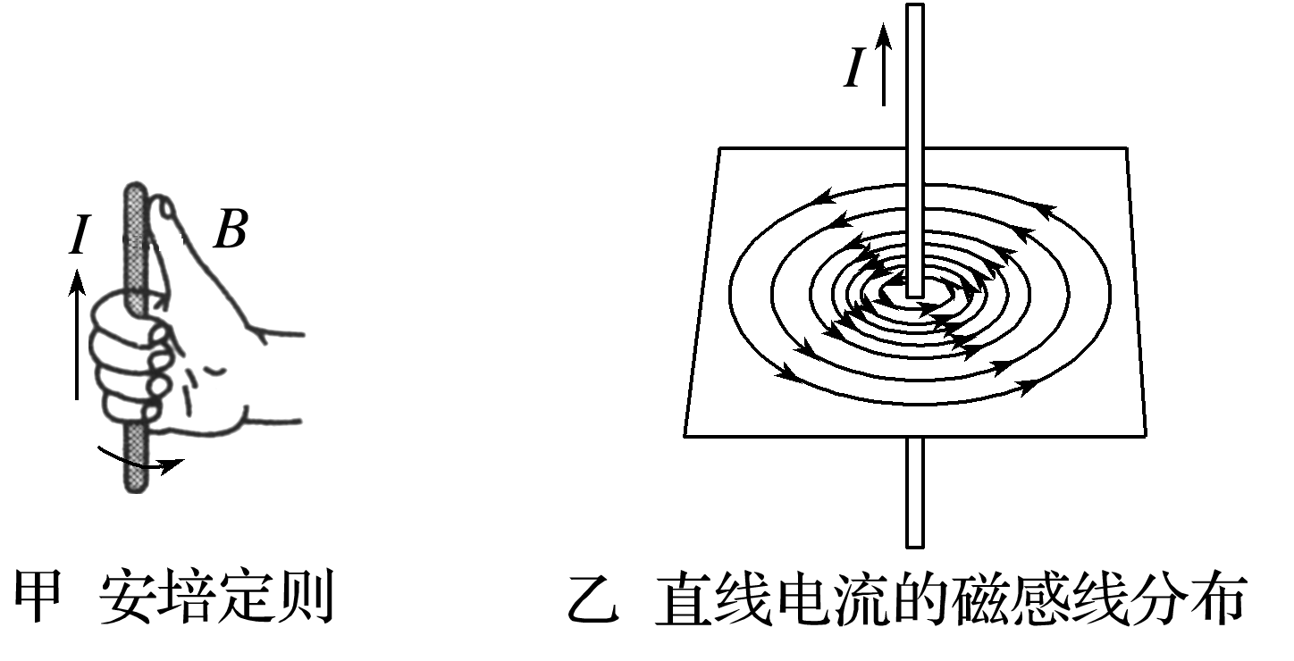

2．环形电流的磁场

安培定则：如下图所示，让右手弯曲的四指与环形电流的方向一致，伸直的拇指所指的方向就是环形导线轴线上磁感线的方向．

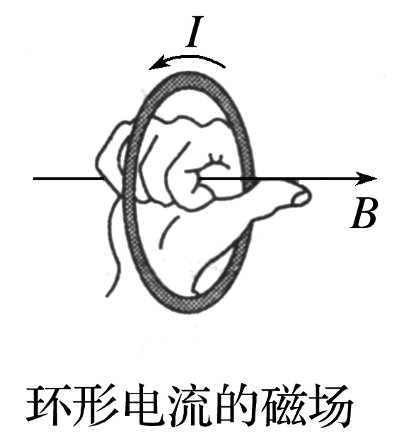

3．通电螺线管的磁场

安培定则：如下图所示，右手握住螺线管，让弯曲的四指与螺线管电流方向一致，伸直的拇指所指的方向就是螺线管轴线上磁场的方向或者说拇指所指的方向是它的北极的方向．

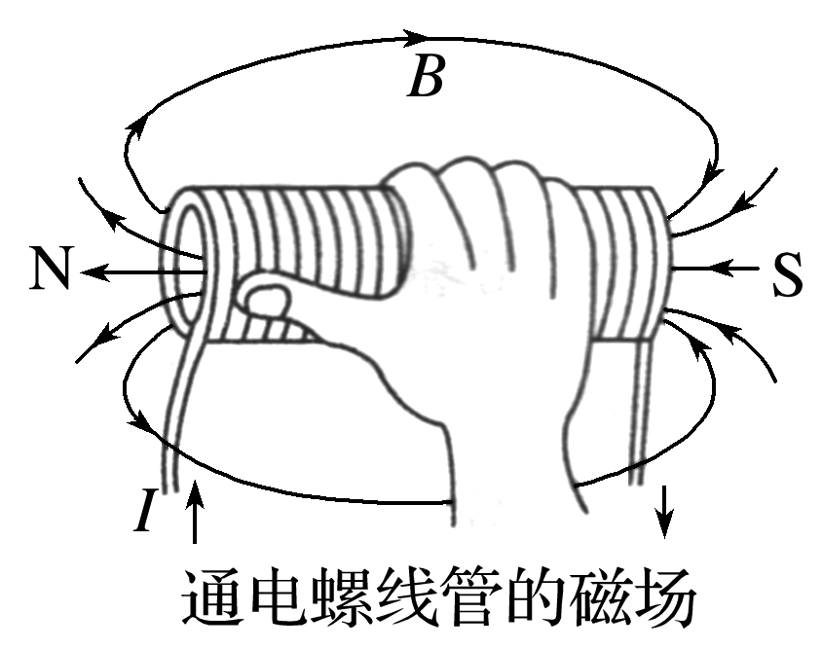

## 技巧点拨

一、磁场与磁感线

1．磁场

(1)磁场的客观性：磁场与电场一样，也是一种物质，是一种看不见而又客观存在的特殊物质．存在于磁体、通电导线、运动电荷、变化电场、地球的周围．

(2)磁场的基本性质：对放入其中的磁极、电流、运动的电荷有力的作用，而且磁体与磁体、磁体与电流、电流与电流间的相互作用都是通过磁场发生的．

2．磁感线

(1)定义：磁感线是为了形象地描述磁场而人为假想的曲线，曲线上每一点的切线方向都跟该点的磁场方向相同．

(2)特点：

①在磁体外部，磁感线从N极发出，进入S极；在磁体内部由S极回到N极．

②磁感线的疏密程度表示磁场的强弱，磁感线越密的地方磁场越强；磁场方向即过该点的磁感线的切线方向．

③磁感线闭合而不相交，不相切，也不中断．

④磁感线是人们为了形象描述磁场而假想的线，并不真实存在．

(3)几种特殊磁体外部的磁感线分布(如下图所示)：

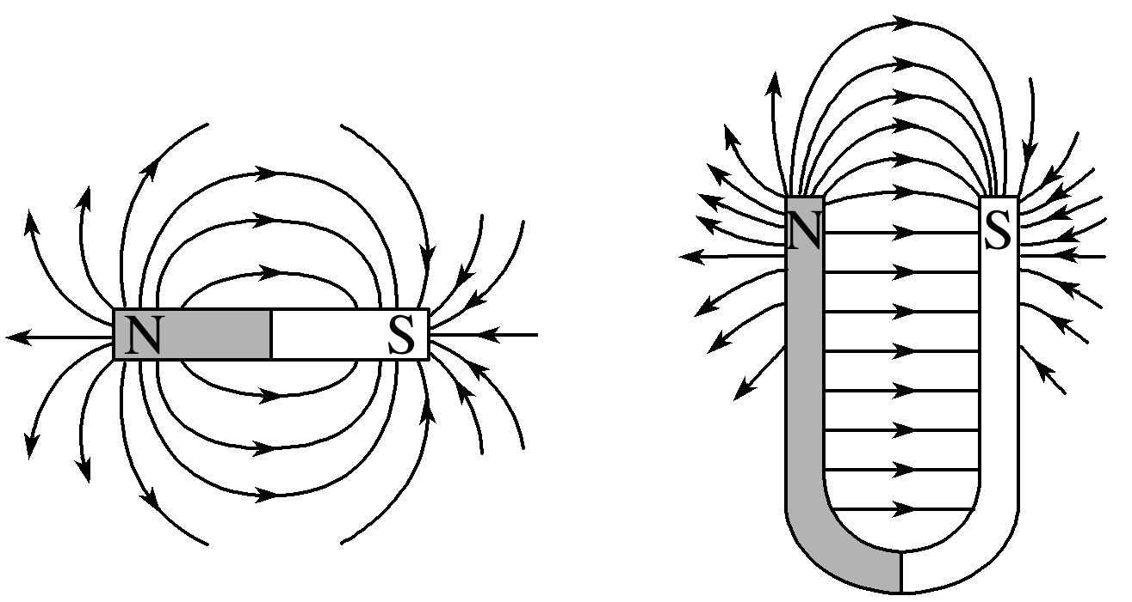

二、安培定则

1.直线电流的磁场

(1)安培定则：用右手握住导线，让伸直的拇指所指的方向与电流方向一致，弯曲的四指所指的方向就是磁感线环绕的方向，如下图所示．

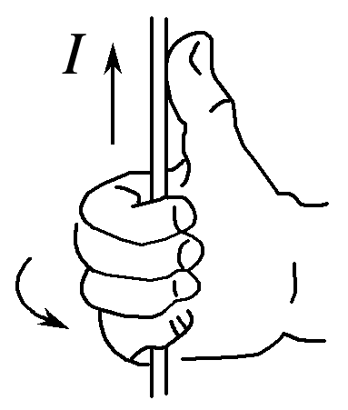

(2)画法：如下图所示

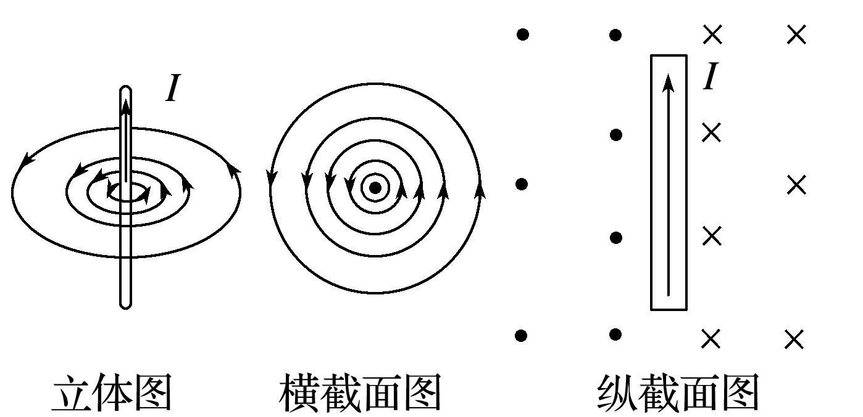

(3)特点：是非匀强磁场，距导线越远处磁场越弱．

2．通电螺线管的磁场

(1)安培定则：右手握住螺线管，让弯曲的四指所指的方向与电流的方向一致，伸直的拇指所指的方向就是螺线管轴线上磁感线的方向，如下图所示．

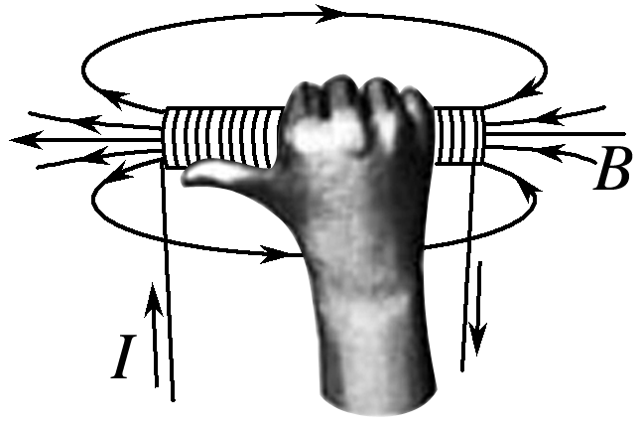

(2)磁感线特点

两端分别是N极和S极，管内是匀强磁场，管外是非匀强磁场，画法如下图所示．

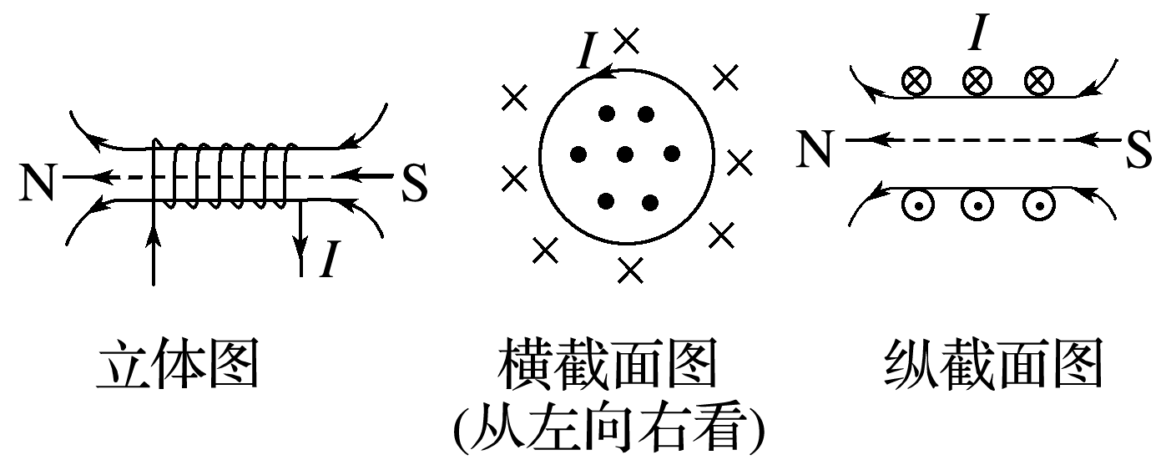

3．环形电流的磁场

(1)安培定则：让右手弯曲的四指与环形电流的方向一致，伸直的拇指所指的方向就是环形导线轴线上磁感线的方向，如下图所示．

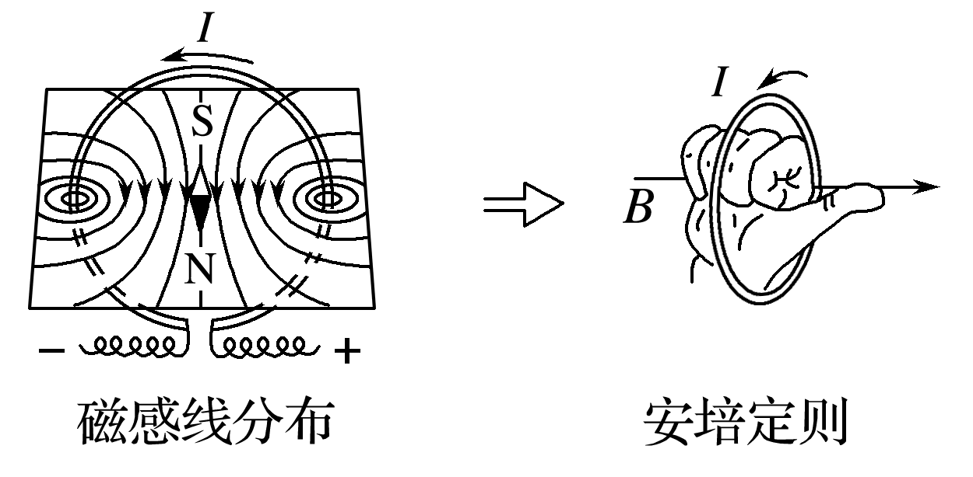

(2)磁感线的特点

两侧分别是N极和S极，离圆环中心越远，磁场越弱，画法如下图所示．

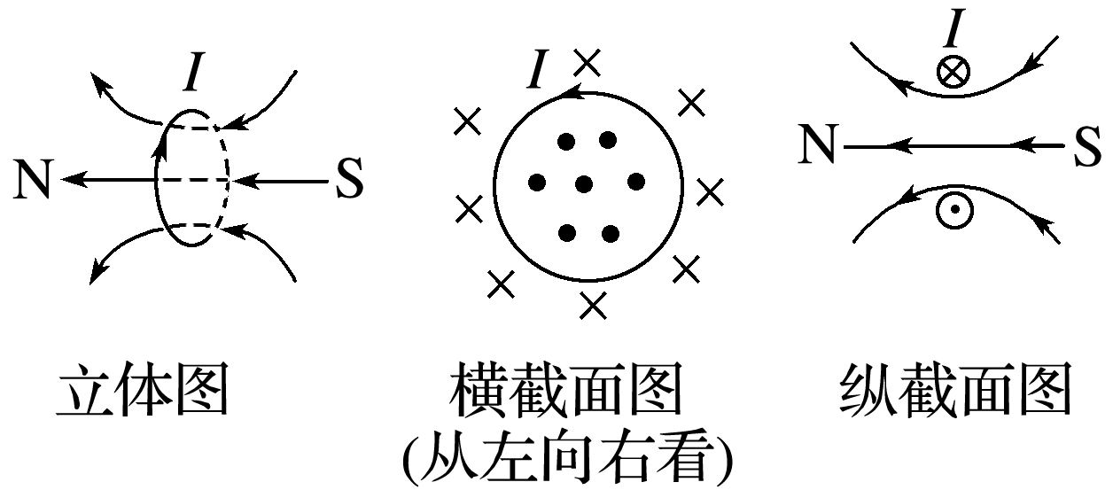

三、安培分子电流假说

1.法国学者安培提出：在物质内部，存在着一种环形电流——分子电流．分子电流使每个物质微粒都成为微小的磁体，它的两侧相当于两个磁极．(如下图所示)

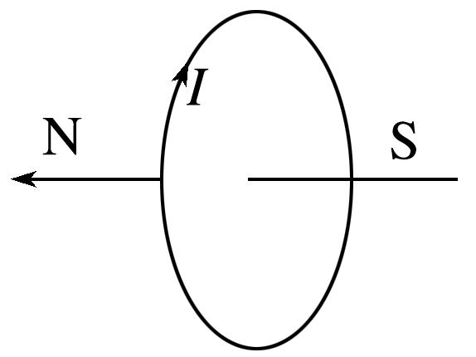

2．当铁棒中分子电流的取向大致相同时，铁棒对外显磁性；当铁棒中分子电流的取向变得杂乱无章时，铁棒对外不显磁性．

## 例题精练

1．（徐汇区校级期末）十九世纪二十年代，以塞贝克（数学家）为代表的科学家已认识到：温度差会引起电流．安培考虑到地球自转造成了太阳照射后正面与背面的温度差，从而提出如下假设：地球磁场是绕地球的环形电流引起的，则该假设中的电流的方向是（　　）

（注：磁子午线是地球磁场N极与S极在地球表面的连线）

A．由东向西垂直磁子午线

B．由西向东垂直磁子午线

C．由南向北沿磁子午线方向

D．由赤道向两极沿磁子午线方向

【分析】要解决此题首先要掌握安培定则：四指绕向电流的方向，大拇指所指的方向便是螺线管的N极。首先根据信息中给出的已知条件，根据根据“磁子午线”由安培定则确定电流的方向。

【解答】解：由题意知，地磁体的N极在地理的南极附近，根据安培定则，大拇指指向地磁体的N极（即地理的南极），则四指的绕向即为电流的方向，即安培假设中的电流方向应该是由东向西垂直磁子午线。故A正确，BCD错误。

故选：A。

【点评】此题通过一个信息，考查了学生对安培定则的掌握及应用，相对比较简单，属于基础题。

2．（徐汇区校级期末）超导是当今高科技的热点。当一块磁体靠近超导体时，超导体会产生强大的电流，对磁体有排斥作用。这种排斥为可以使磁体悬浮于空中，磁悬浮列车就采用了这种技术。关于磁体悬浮，下列说法中正确的是（　　）

A．超导体中电流产生的磁场方向与磁体的磁场方向相反

B．超导体中电流产生的磁场方向与磁体的磁场方向相同

C．超导体使磁体处于超重状态

D．超导体使磁体处于失重状态

【分析】磁体靠近超导体时，由于磁通量的变化产生感应电动势，根据楞次定律判断感应电流的磁场与原磁场的方向关系，磁体悬浮于空中，受力平衡。

【解答】解：AB、超导体中电流产生的磁场方向与磁体的磁场方向相反，产生了排斥力，这种排斥力可以使磁体悬浮于空中，故A正确、B错误；

CD、排斥力可以使磁体悬浮于空中，所以超导体对磁体的力与磁体的重力平衡，故CD错误；

故选：A。

【点评】本题考查感应电流的磁场的方向问题，将楞次定律和右手螺旋定则的综合应用可得结论。

## 随堂练习

1．（广东学业考试）垂直纸面的长直导线中通有电流，其周围的磁场分布如图所示，下列说法正确的是（　　）

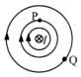

A．长直导线周围的磁场是匀强磁场

B．P、Q两点的磁感应强度的方向相同

C．P点的磁感应强度比Q点的小

D．P点的磁感应强度比Q点的大

【分析】直线电流产生的磁场的磁感线是一些以导线上各点为圆心的同心圆，离导线越近，磁感线越密，磁感应强度大小越大。

【解答】解：A、据右手螺旋定则知，磁感线是一些以导线上各点为圆心的同心圆，离导线越近，磁感线越密，磁感应强度大小越大，是非匀强磁场，故A错误；

B、磁感应强度的方向是该点的切线方向，则P、Q两点的磁感应强度方向不同，故B错误；

CD、直线电流周围存在磁场且离导线越近磁感应强度越强，P点的磁感应强度比Q点的大，故C错误，D正确。

故选：D。

【点评】解题关键明确通电直导线的电流方向和磁场方向满足右手螺旋定则，此磁场并不是匀强磁场，离导线越近磁感应强度越强。

2．（阜阳期末）如图所示，三根长直通电导线互相平行，电流大小和方向均相同，它们的截面处于顶角为120°的等腰△ABC的三个顶点，导线A产生的磁场在C处的磁感应强度大小为B0，则（　　）

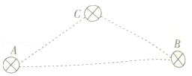

A．导线A、B在C处的合磁场的磁感应强度大小为2B0

B．导线A、B在C处的合磁场的磁感应强度大小为菁优网-jyeoo

C．导线C受到的安培力的方向为垂直AB向下

D．导线C受到的安培力的方向为垂直AB向上

【分析】依据安培定则判定各导线在其他位置的磁场方向，再结合矢量的合成法则，即可判定合磁场方向，最后由左手定则判断安培力的方向。

【解答】解：AB、由右手螺旋定则和平行四边形定则，可判断导线A、B在C处产生的磁场的磁感应强度均为B0，由几何知识得：两磁场方向夹角为120°，则合磁场的磁感应强度大小为B0，方向平行AB向右，故AB错误；

CD、再由左手定则可判断C处受到的安培力的方向为垂直AB向下，故D错误，C正确。

故选：C。

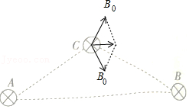

【点评】考查安培定则和左手定则的应用，掌握矢量的合成法则，理解几何关系及三角知识的运用。

3．（潍坊模拟）如图，两根相互绝缘的通电长直导线分别沿x轴和y轴放置，沿x轴方向的电流为I0。已知通电长直导线在其周围激发磁场的磁感应强度B＝k菁优网-jyeoo，其中k为常量，I为导线中的电流，r为场中某点到导线的垂直距离。图中A点的坐标为（a，b），若A点的磁感应强度为零，则沿y轴放置的导线中电流的大小和方向分别为（　　）

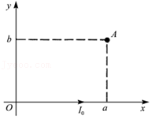

A．菁优网-jyeooI0，沿y轴负向 B．菁优网-jyeooI0，沿y轴正向

C．菁优网-jyeooI0，沿y轴负向 D．菁优网-jyeooI0，沿y轴正向

【分析】根据题意通电导体在某点的磁感应强度大小为B＝k菁优网-jyeoo，利用安培定则和矢量的平行四边形法则解题。

【解答】解：沿x轴方向的电流在A点磁感应强度大小为Bx＝k菁优网-jyeoo，由安培定则可知方向垂直纸面向外；若A点磁感应强度为零，则y轴放置的导线中电流在A点产生的磁感应强度方向垂直纸面向里，由安培定则，y轴放置的导线中电流方向沿y轴正向，其大小满足By＝k菁优网-jyeoo＝k菁优网-jyeoo，所以y轴放置的导线中电流的大小I＝菁优网-jyeoo，故B正确，ACD错误；

故选：B。

【点评】本题考查了通电直导线磁场的分布与计算、矢量的平行四边形法则等知识点，利用安培定则判断磁场方向是解题的关键。

## 知识点二：磁感应强度　磁通量

一、磁感应强度

1．定义：一段通电直导线垂直放在磁场中所受的力与导线中的电流和导线的长度的乘积的比值，叫磁感应强度．

2．定义式：*B*＝.

3．单位：特斯拉，简称特，符号为T.

4．*B*反映了磁场的强弱．

5．磁感应强度是矢量，小磁针的N极在磁场中某点受力的方向，就是这点磁感应强度的方向．

二、匀强磁场

1．概念：各点磁感应强度大小相等、方向相同的磁场．

2．磁感线特点：匀强磁场的磁感线是间隔相等的平行直线．

三、磁通量

1．定义：匀强磁场中磁感应强度和与磁场方向垂直的平面面积*S*的乘积．即*Φ*＝*BS*.

2．拓展：磁场与平面不垂直时，这个面在垂直于磁场方向的投影面积*S*′与磁感应强度的乘积表示磁通量．

3．单位：国际单位是韦伯，简称韦，符号是Wb,1 Wb＝1 T·m2.

4．引申：*B*＝，表示磁感应强度的大小等于穿过垂直磁场方向的单位面积的磁通量．

## 技巧点拨

一、磁感应强度

1．物理意义：磁感应强度是表示磁场强弱和方向的物理量．

2．大小：当导线方向与磁场方向垂直时*B*＝.

3．方向：磁感应强度的方向就是小磁针北极在磁场中某点受力的方向，也就是该处的磁场方向．

4．描述：磁感线的疏密程度表示磁感应强度的大小，磁感线的切线方向表示磁感应强度的方向．

5．匀强磁场

如果磁场中各处的磁感应强度大小和方向都相同，则该磁场为匀强磁场．

二、磁通量

1.磁通量的计算：

(1)公式：*Φ*＝*BS*.

适用条件：①匀强磁场；②磁感线与平面垂直．

(2)若磁感线与平面不垂直，则*Φ*＝*BS*cos *θ*.其中*S*cos *θ*为面积*S*在垂直于磁感线方向上的投影面积*S*1，如下图所示．

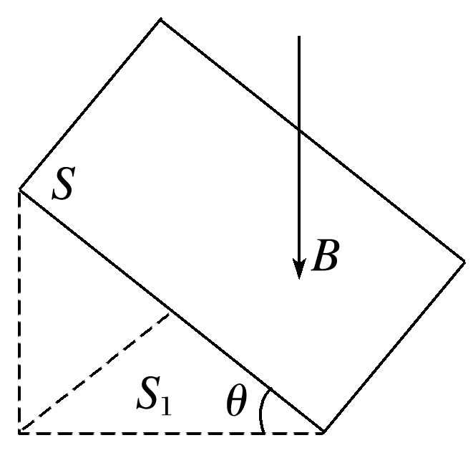

2．磁通量的正负：磁通量是标量，但有正负，若磁感线从某一面穿入时，磁通量为正值，磁感线从此面穿出时则为负值．

3．磁通量可用穿过某一平面的磁感线条数表示．若有磁感线沿相反方向穿过同一平面，则磁通量等于穿过该平面的磁感线的净条数(磁通量的代数和)．

三、磁感应强度矢量的叠加

磁感应强度是矢量，当空间存在几个磁体(或电流)时，每一点的磁场等于各个磁体(或电流)在该点产生磁场的矢量和．磁感应强度叠加时遵循平行四边形定则．

## 例题精练

1．（徐汇区校级期末）如图所示，线框abcd与通有恒定电流的长直导线MN共面。线框从图示位置Ⅰ按以下四种方式运动，磁通量变化的绝对值最大的是（　　）

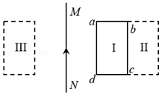

A．平移到位置Ⅱ

B．以bc为转轴转到位置Ⅱ

C．以MN为转轴转到位置Ⅲ

D．平移到以MN为对称轴的位置Ⅲ

【分析】磁通量Φ＝BS，线圈面积不变，分析前后磁感应强度的变化即可确定各种情况下的磁通量变化，在计算时要注意磁通量的正负。

【解答】解：由图，电流的方向向上，根据安培定则可知，电流右侧磁场的方向向里，左侧磁场的方向向外；通电直导线产生稳定的磁场，离导线越远磁场越弱，磁感线越疏。

A、设线框的横截面积为S，位置I处平均磁感应强度为B1，位置II处平均磁感应强度为B2，将线框从位置I平移到位置II，磁通量的变化量：ΔΦ1＝（B1﹣B2） S；

B、将线框从位置I以bd为转轴转到位置II，磁通量的变化量：ΔΦ2＝（B1+B2）S；

C、以MN为转轴转到位置Ⅲ时，两侧磁场强弱相同，方向相同，故转动过程中，磁通量的变化为零；

D、平移到以MN为对称轴的位置Ⅲ时，磁场方向反向，线圈没有变化，故磁感线穿过磁通量变化量为2B1S.

由以上分析可知，磁通量变化最大的是D，故D正确，ABC错误。

故选：D。

【点评】对于非匀强磁场穿过线圈的磁通量不能定量计算，可以根据磁感线的条数定性判断其变化情况。

2．（六合区月考）下列关于磁感应强度的说法正确的是（　　）

A．通电导线受磁场力大的地方磁感应强度一定大

B．通电导线在磁感应强度大的地方受力一定大

C．放在匀强磁场中各处的通电导线，一定受到安培力作用

D．磁感应强度的大小和方向跟放在磁场中的通电导线受力的大小和方向无关

【分析】放入磁场中的通电导线受到的磁场力与放入磁场的通电导线的电流大小、磁感应强度大小以及电流与磁感应强度方向的夹角都有关，磁感应强度的大小和方向由磁场本身决定，与放置导线与否及其受力无关，由此可分析。

【解答】解：AB、放入磁场中的通电导线受到的磁场力与放入磁场的通电导线的电流大小、磁感应强度大小以及电流与磁感应强度方向的夹角都有关，通电导线受磁场力大的地方磁感应强度不一定大，通电导线在磁感应强度大的地方受力不一定大，故AB错误；

C、放在匀强磁场中各处的通电导线，若导线与磁场方向平行，则不受安培力作用，故C错误；

D、磁感应强度的大小和方向由磁场本身决定，跟放在磁场中的通电导线受力的大小和方向无关，选项D正确。

故选：D。

【点评】本题考查与安培力大小有关的因素，考查知识点有针对性，重点突出，充分考查了学生掌握知识与应用知识的能力。

## 随堂练习

1．（薛城区校级月考）如图所示，两平行放置、长度均为L的直导线a和b，放置在与导线所在平面垂直的匀强磁场中，当a导线通有电流强度为I，b导线中通过电流方向相反且电流强度为2I的电流时，a导线受到的安培力为F1，b导线受到的安培力为F2，则a导线的电流在b导线处产生的磁感应强度大小为（　　）

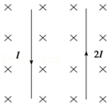

A．菁优网-jyeoo B．菁优网-jyeoo

C．菁优网-jyeoo D．菁优网-jyeoo

【分析】两个导线间的作用力是相互作用力，根据力的合成来方程求解出导线a、b间的相互作用力后，再根据磁感应强度的定义式列式求解。

【解答】解：两个导线间的作用力是相互作用力，根据牛顿第三定律可知两根导线间的作用力等大、反向、共线，大小设为Fab；

对左边电流，有：F1＝BIL﹣Fab

对右边电流，有：F2＝2BIL﹣Fab

两式联立解得：|Fab|＝2F1﹣F2

则a通电导线的电流在b导线处产生的磁感应强度大小为：B′＝菁优网-jyeoo＝菁优网-jyeoo，故C正确、ABD错误。

故选：C。

【点评】本题关键是明确两个导线间的作用力是相互作用力，根据左手定则分析安培力的方向，然后根据磁感应强度的定义公式列式求解。

2．（成都模拟）下列说法正确的是（　　）

A．为了形象地描述电场和磁场，法拉第引入了电场线和磁感线

B．由E＝菁优网-jyeoo可知，电场中某点的电场强度大小与检验电荷受到的电场力大小成正比

C．由C＝菁优网-jyeoo可知，电容器的电容与加在电容器上的电压成反比

D．由B＝菁优网-jyeoo可知，某点的检验电流元所受的安培力为零，则该点的磁感应强度必为零

【分析】法拉第引入了电场线和磁感线；所谓比值定义法就是用两个物理量的比值来定义一个新的物理量的方法，定义出的新的物理量反映物质的属性．

【解答】解：A、根据物理学史可知，为了形象地描述电场和磁场，法拉第引入了电场线和磁感线，故A正确；

B、比值法定义的基本特点是被定义的物理量往往是反映物质的最本质的属性，与定义所用的物理量无关，电场强度E＝菁优网-jyeoo采用的是比值定义法，反映了电场本身的特性，与检验电荷受到的电场力大小无关，故B错误；

C、电容C＝菁优网-jyeoo采用的是比值定义法，反映了电容本身的特性，与加在电容器上的电压无关，故C错误；

D、某点的检验电流元所受的安培力为零，可能是由于检验电流元的方向与磁场的方向平行，该点的磁感应强度不一定为零，故D错误。

故选：A。

【点评】比值定义法，就是在定义一个物理量的时候采取比值的形式定义．用比值法定义的物理概念在物理学中占有相当大的比例，比如速度、功率、电场强度、磁感应强度等等．

3．（内江期末）以下说法中正确的是（　　）

A．在电场中某点的电场强度E＝菁优网-jyeoo，当检验电荷的电荷量变为2q时该点的电场强度变为菁优网-jyeooE

B．在电场中某点的电场强度E＝菁优网-jyeoo，当检验电荷的电荷量变为﹣q时，该点的电场强度的方向反向

C．在磁场中某点的磁感应强度B＝菁优网-jyeoo，当通过放入该点导线的电流变为2I时，该点的磁感应强度变为菁优网-jyeooB

D．在磁场中某点的磁感应强度B＝菁优网-jyeoo，当通过放入该点导线的电流变为I＝0时，该点的磁感应强度仍为B

【分析】电场强度是反映电场本身的力的性质的物理量，与试探电荷无关，在电场中同一点，电场强度是确定不变的；

磁感应强度是反映磁场本身性质的物理量，与试探电流元无关，在磁场中同一点，磁感应强度是确定不变的。

【解答】解：A、电场强度是反映电场本身的力的性质的物理量，若检验电荷的电量变为2q，检验电荷所受的电场力为2F，该点的电场强度仍为E＝菁优网-jyeoo，故A错误；

B、若放置到该点的检验电荷变为﹣q，检验电荷所受的电场力为﹣F，该点的电场强度仍为E＝菁优网-jyeoo，方向也不变，故B错误；

C、磁感应强度是反映磁场本身性质的物理量，由磁场本身决定，通过放入该点导线的电流变为2I时，该点的磁感应强度不变，故C错误；

D、磁感应强度是由磁场本身决定，在磁场中某点的磁感应强度B＝菁优网-jyeoo，当通过放入该点导线的电流变为I＝0时，该点的磁感应强度仍为B，故D正确。

故选：D。

【点评】电场强度的定义式E＝菁优网-jyeoo，具有比值定义法的共性，定义出的电场强度与F、q无关，由电场本身决定；同样，磁感应强度是由磁场本身决定的。

# 综合练习

**一．选择题（共20小题）**

1．（鼓楼区校级期末）磁场中某区域的磁感线如图所示，则（　　）

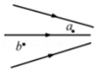

A．a、b两处的磁感应强度大小不等，Ba＞Bb

B．a、b两处的磁感应强度大小不等Ba＜Bb

C．同一小段通电导线放在a处时所受的安培力比放在b处小

D．a处没有磁感线，所以a处磁感应强度为零

【分析】明确磁场的性质，在磁场中磁感线的疏密表示磁场的强弱，由图可以直接判断出Ba、Bb大小的关系；根据安培力公式F＝BILsinθ分析安培力大小关系。

【解答】解：AB、磁场中磁感线的疏密表示磁场的强弱。由图可知b处的磁感线密，所以，Ba＞Bb，故A正确，B错误；

C、当将一小段通电导线放入磁场时，受到安培力与放置角度有关，当通电导线垂直磁场时，受到的安培力最大，平行放置时，安培力为零，故同一通电导线放在a处受到的安培力不一定比放在b处小，故C错误；

D、a处没有磁感线，但a处位于磁感线的分布区域，所以a处磁感应强度不为零，故D错误；

故选：A。

【点评】此题考查磁场的性质，要注意明确磁感应强度是矢量，有大小和方向，磁感线可以描述磁场的强弱和方向。

2．（雨花区校级二模）如图所示，真空中两个等量异种点电荷+q（q＞0）和﹣q以相同角速度绕O点在纸面中沿逆时针方向匀速转动，O点离+q较近，则（　　）

菁优网：http://www.jyeoo.com

A．O点的磁感应强度方向始终垂直纸面向外

B．O点的磁感应强度方向始终垂直纸面向里

C．O点的磁感应强度方向随时间周期性变化

D．O点的磁感应强度大小随时间周期性变化

【分析】点电荷定向运动会产生电流，根据奥斯特磁效应可知，电流周围会产生磁场，可以判断磁场情况。

【解答】解：ABC.点电荷+q绕O点匀速转动，相当于逆时针方向的环形电流，由安培定则可知在O点产生磁场的磁感应强度方向垂直于纸面向外；点电荷﹣q绕O点匀速转动，相当于顺时针方向的环形电流，由安培定则可知，在O点产生磁场的磁感应强度方向垂直于纸面向里。因+q离O点近，+q在O点激发的磁场的磁感应强度较强，故合磁场的磁感应强度方向垂直于纸面向外，故A正确，BC错误；

D.由于+q和﹣q离O点的距离始终保持不变，则等效电流在该点产生的磁感应强度大小不变，合磁场的磁感应强度大小保持不变，故D错误。

故选：A。

【点评】本题考查电流磁效应，分析磁场方向需要用安培定则，熟练应用安培定则是解决本题的关键。

3．（诸暨市模拟）如图所示，上世纪70年代科学家发现一种“趋磁细菌”，体内的磁性小颗粒有规则排列成“指南针”。它是一种厌氧细菌，喜欢生活在海底缺氧的淤泥中，当被搅到有氧的海水中时，会利用自身“指南针”沿着地磁场的磁感线回到海底淤泥中。下列说法正确的是（　　）

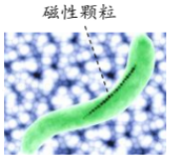

A．赤道的“趋磁细菌”顺着地磁场方向竖直返回淤泥中

B．南半球的“趋磁细菌”逆着地磁场方向朝南返回淤泥中

C．北半球的“趋磁细菌”顺着地磁场方向朝南返回淤泥中

D．两极的“趋磁细菌”沿着地磁场的磁感线不能返回淤泥中

【分析】根据“趋磁细菌”的特性结合地磁场的分布情况分析即可。

【解答】解：A、趋磁细菌会利用自身“指南针”沿着地磁场的磁感线回到海底淤泥中，所以赤道的“趋磁细菌”顺着地磁场方向向北回到淤泥中，故A错误；

BC、南半球的“趋磁细菌”作为指南针，S极受力大于N极受力，所以逆着地磁场方向朝南返回淤泥中，

同理可知：北半球的“趋磁细菌”顺着地磁场方向朝北返回淤泥中，故B正确，C错误；

D、两级的“趋磁细菌”沿着地磁场的磁感线竖直返回淤泥中，故D错误。

故选：B。

【点评】本题考查了地磁场的性质，要注意借助地磁场的磁场分布来分析问题即可。

4．（宝山区期末）关于磁感线下列说法中正确的（　　）

A．磁感线是磁场中的一种物质

B．磁感线是不闭合的

C．磁感线是由磁体发射出来的

D．磁感线是有方向的

【分析】磁感线不是真实存在的，科学家设想磁铁周围的磁感线是一条条有方向的闭合曲线。

【解答】解：A、磁感线不是真实存在的，是科学家为了研究方便假象出来的，不是客观存在的一种物质，故A错误；

BD、为了研究问题的方便，规定磁铁周围的磁感线是从N极出发回到S极，在磁铁的内部是从S极回到N极，构成一条条有方向的闭合曲线，故B错误、D正确；

C、磁感应线实际不存在，磁体周围实际不存在磁感线，故C错误。

故选：D。

【点评】本题对磁感线的理解能力，知道磁场是物质，磁感线不是物质，掌握磁感线概念和性质是关键。

5．（上海学业考试）在一根电流随时间均匀增加的长直导线周围存在（　　）

A．恒定的匀强磁场

B．恒定的非匀强磁场

C．随时间变化的匀强磁场

D．随时间变化的非匀强磁场

【分析】直线电流产生磁场,其磁力线的形状为以导线为圆心的封闭的同心圆,且磁场的方向与电流的方向互相垂直.磁感线的疏密程度不同。

【解答】解：据电流的磁效应可知，直线电流周围存在磁场且离导线越远磁感应强度越小，故此磁场不是匀强磁场，由于电流随时间均匀增加，则磁场强度也增加，故D正确，ABC错误。

故选：D。

【点评】解题关键明确通电直导线的电流和磁场的关系，此磁场并不是匀强磁场。

6．（南海区校级模拟）云南﹣广州特高压直流输电工程，是世界上第一个特高压直流输电工程。其局部仰视图如图所示，两根在同一水平面内且相互平行的长直导线A和B分别通有方向相同的电流I1和I2，且I1＞I2。a、b、c三点连线与两根导线等高并垂直，b点位于两根导线间的中点，a、c两点与b点距离相等。不考虑地磁场的影响。下列说法中正确的是（　　）

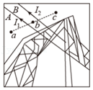

A．a点和c点处的磁感应强度相同

B．导线B和A之间因安培力的作用而相互吸引

C．导线B对A的安培力大于导线A对B的安培力

D．b点处的磁感应强度方向竖直向下

【分析】由右手定则和磁感应强度的叠加求解；根据力的作用的相互性判断；根据同向电流导线相互吸引判断。

【解答】解：A、由右手定则可知导线A在其左侧的磁场向下，在其右侧产生的磁场向上；导线B在其左侧的磁场向下，在其右侧产生的磁场向上，因此a点磁场向下，c点磁场向上，故A错误；

B、A和B导线电流方向相同，同种导线相互吸引，则导线AB相互吸引，故B正确；

C、B对A的安培力与导线A对B的安培力是一对相互作用力大小相等、方向相反，故C错误；

D、由题知I1＞I2，则导线A在b点产生的磁感应强度比导线B在b点产生的磁感应强度大，导线A在b点的磁场水平向左，导线B在b点水平向右，因此b点磁场竖直向上，故D错误；

故选：B。

【点评】本题以中国的特高压直流输电网已达到世界先进水平为情景载体，从输电线的生活情景，考查通电导线周围产生的磁场，磁场的叠加，安培力的方向和相互作用力，及右手定则等基础知识，要求学生对这部分知识要深刻理解，强化记忆，勤加练习。

7．（洛阳月考）如图所示，纸面内有两条互相垂直的无限长直绝缘导线L1、L2，L1中的电流方向向左，L2中的电流方向向上，L1的正上方有a，b两点，它们相对于L2对称。整个系统处于匀强磁场中，磁场的磁感应强度大小为B0，方向垂直于纸面向外。若α、b两点的磁感应强度大小分别为菁优网-jyeooB0和菁优网-jyeooB0，方向也垂于纸面向外，则下列判断正确的是（　　）

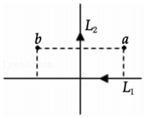

A．流经L1的电流在b点产生的磁感应强度大小为菁优网-jyeooB0

B．流经L1的电流在a点产生的磁感应强度大小为菁优网-jyeooB0

C．流经L2的电流在b点产生的磁感应强度大小为菁优网-jyeooB0

D．流经L2的电流在a点产生的磁感应强度大小为菁优网-jyeooB0

【分析】根据右手螺旋定则来判定两直导线在a、b两处的磁场方向，再结合矢量的叠加法则，即可求解。

【解答】解：整个系统处于匀强外磁场中，外磁场的磁感应强度大小为B0，方向垂直于纸面向外，

且a、b两点的磁感应强度大小分别为菁优网-jyeooB0和菁优网-jyeooB0，方向也垂于纸面向外，

根据右手螺旋定则，L1直导线电流，在a、b两点磁场方向垂直纸面向里，大小相等，设其大小分别为B1a，B1b；

同理，L2直导线的电流，在a点磁场方向垂直纸面向里，在b点磁场方向垂直纸面向外，但两点的磁场大小相等，设其大小分别为B2a，B2b；

依据矢量叠加法则，因a点的磁感应强度大小为菁优网-jyeooB0，则有：B0﹣B2a﹣B1a＝菁优网-jyeooB0；

同理，B0+B2b﹣B1a＝菁优网-jyeooB0；

联立上式，可解得：B1a＝B1b＝菁优网-jyeooB0；

B2b＝B2a＝菁优网-jyeooB0；故B正确，ACD错误；

故选：B。

【点评】考查右手螺旋定则的应用，掌握矢量的合成法则，注意对称位置的磁场大小是相等的。

8．（广州一模）如图，1831年8月29日，法拉第在一个软铁圆环上绕两个互相绝缘的线圈a和b。a与电池、开关组成回路，b的两端用导线连接，导线正下方有一枚小磁针。使法拉第在“磁生电”方面取得突破性进展的现象是（　　）

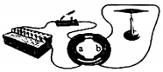

A．闭合开关瞬间，观察到小磁针发生偏转

B．闭合开关后，观察到小磁针保持偏转状态

C．断开开关瞬间，观察到小磁针不发生偏转

D．断开开关后，观察到小磁针保持偏转状态

【分析】根据感应电流产生的条件分析b线圈中是否产生感应电流，再根据电流周围存在着磁场进行分析。

【解答】解：A、闭合开关瞬间，a线圈中的电流强度发生变化，a线圈的电流在铁芯内部产生变化的磁场，使得b线圈中的磁通量发生变化，使得b线圈中产生感应电流，由于电流的周围存在着磁场，所以观察到小磁针发生偏转，故A正确；

B、闭合开关后，a线圈中的电流保持不变，铁芯内的磁通量不会发生变化，b线圈中不会产生感应电流，所以小磁针不会发生偏转，故B错误；

C、断开开关瞬间，a线圈中的电流强度发生变化，a线圈的电流在铁芯内部产生变化的磁场，使得b线圈中的磁通量发生变化，使得b线圈中产生感应电流，由于电流的周围存在着磁场，所以观察到小磁针发生偏转，故C错误；

D、断开开关后，a线圈中没有电流，铁芯内的磁通量为零且不变，b线圈中不会产生感应电流，所以小磁针不会发生偏转，故D错误。

故选：A。

【点评】本题主要是考查感应电流的产生条件和电流周围的磁场，关键是知道闭合回路磁通量发生变化时回路中会产生感应电流，知道通电导线周围存在磁场。

9．（3月份模拟）如图，两条固定且足够长的绝缘直导线L1和L2相互垂直相交于点O，导线L1上方、L2左右两侧分别存在磁感应强度大小均为B0，方向分别垂直平面向外、向里的匀强磁场。L1中的电流水平向左，L2中的电流竖直向上，关于导线L2对称的M、N两点到导线L1的距离相等。已知N点处的磁感应强度大小为2B0，方向垂直平面向里；流经L1的电流在M点产生的磁感应强度大小为菁优网-jyeooB0，方向垂直平面向里，下列说法正确的是（　　）

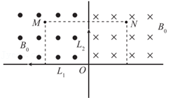

A．流经L1的电流在N点产生的磁感应强度大小为菁优网-jyeooB0

B．流经L2的电流在N点产生的磁感应强度大小为菁优网-jyeooB0

C．M点处的磁感应强度大小为菁优网-jyeooB0

D．M点处的磁感应强度大小为菁优网-jyeooB0

【分析】依据右手螺旋定则，结合矢量的合成法则，及叠加原理，即可分析求解。

【解答】解：A、由题意可知，流经L1的电流在M点处产生的磁场垂直平面向里且磁感应强度大小为菁优网-jyeooB0，因为M、N两点到L1的距离相等，则产生的磁感应强度大小均为菁优网-jyeooB0，故A错误；

B、M、N两点相对于L2对称，设流经L2的电流在M、N两点产生的磁感应强度大小均为B2，选磁场垂直平面向里为正方向，由矢量合成可得，BN＝B0+菁优网-jyeooB0+B2＝2B0，解得：B2＝菁优网-jyeoo，故B错误；

CD、由矢量合成可得，BM＝﹣菁优网-jyeooB0+菁优网-jyeooB0+B0＝菁优网-jyeooB0，即M点处的磁感应强度大小为菁优网-jyeooB0，方向垂直平面向外，故C正确，D错误；

故选：C。

【点评】考查通电导线周围的磁场分布，掌握右手螺旋定则的内容，理解矢量的合成法则的应用，注意磁场的方向性。

10．（南山区校级模拟）已知无限长通电直导线产生的磁场中某点的磁感应强度大小与电流大小成正比，与到直导线的距离成反比。如图所示，无限长直导线M在方向垂直于纸面向外、磁感应强度为B0的匀强磁场中，垂直于磁场方向；a、b两点位于纸面内且连线与直导线垂直，b点到直导线距离是a点到直导线距离的2倍。当直导线中通有方向M→N的电流I时，b点磁感应强度大小是菁优网-jyeooB0，则此时a点的磁感应强度大小是（　　）

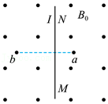

A．菁优网-jyeooB0 B．菁优网-jyeooB0 C．菁优网-jyeooB0 D．菁优网-jyeooB0

【分析】该题考查了磁场的叠加问题。用右手定则首先确定通电直导线在a、b点产生的磁场的方向，利用矢量的叠加分析叠加后磁场大小变化和方向，从而判断各选项。

【解答】解：用右手螺旋定则判断通电直导线MN在a点产生的磁场方向向里，在b点上所产生的磁场方向向外；

设电流在b处产生的水平向外的磁感应强度大小为B2，

根据磁感应强度的矢量合成可得：菁优网-jyeoo

解得：菁优网-jyeoo

根据菁优网-jyeoo且b点到直导线距离是a点到直导线距离的2倍可得：电流在a处产生的磁感应强度菁优网-jyeoo，方向垂直于纸面向里

所以a点的磁感应强度大小菁优网-jyeoo，方向垂直于纸面向里，故D正确，ABC错误。

故选：D。

【点评】磁感应强度既有大小，又有方向，是矢量。它的合成遵循矢量合成的平行四边形法则。

11．（浑源县期末）下列说法正确的是（　　）

A．同一线圈放在磁感应强度大的磁场中一定比放在磁感应强度小的磁场中磁通量大

B．面积为S的线圈，垂直放入磁感应强度为B匀强磁场中，穿过它的磁通量为BS

C．电流元IL在磁场中某处受到的安培力为F，则该处的磁感应强度B＝菁优网-jyeoo

D．磁场中某处磁感应强度的方向，与放入该处的电流元所受安培力的方向相同

【分析】根据匀强磁场中穿过某一平面的磁通量为Φ＝BScosα判断；将一电流元IL放在磁场中某位置时受到的磁场力大小为F，当电流元的方向与磁场的方向垂直时，则该处的磁感应强度大小才为B＝菁优网-jyeoo，

【解答】解；AB、由磁通量的公式Φ＝BScosα可知，穿过线圈平面的磁通量与该处的磁感应强度、线圈的面积和线圈与磁场的夹角都有关，磁感应强度越大的地方，穿过线圈的磁通量不一定大，面积为S的线圈，垂直放入磁感应强度为B匀强磁场中，穿过它的磁通量为BS，故A错误，B正确；

C、将一电流元IL放在磁场中某位置时受到的磁场力大小为F，当电流元的方向与磁场的方向垂直时，则该处的磁感应强度大小才为B＝菁优网-jyeoo，故C错误；

D、磁场中某处磁感应强度的方向，与放入该处的电流元所受安培力的方向垂直，故D错误；

故选：B。

【点评】本题考查磁感应强度、磁通量概念的理解能力，首先要理解公式中各个量的含义，其次要理解公式的适用条件.

12．（海东市期末）下列说法正确的是（　　）

A．磁感应强度和磁通量都是矢量

B．磁感应强度越大的地方，穿过线圈的磁通量一定越大

C．一小段通电直导线在磁场中某处不受磁场力作用，该处的磁感应强度不一定为零

D．由B＝菁优网-jyeoo可知，某处磁感应强度大小与放入该处的通电导线所受安培力成正比

【分析】磁感应强度是矢量，磁通量是标量；根据匀强磁场中穿过某一平面的磁通量为Φ＝BSsinα判断；小段通电导线在某处若不受磁场力，是导线与磁场平行，此处不一定无磁场；根据比值定义法的意义去判断。

【解答】解；A、磁感应强度是矢量，磁通量虽有正负之分，但磁通量是标量，故A错误；

B、由磁通量的公式Φ＝BScosα可知，穿过线圈平面的磁通量与该处的磁感应强度、线圈的面积和线圈与磁场的夹角都有关，磁感应强度越大的地方，穿过线圈的磁通量不一定大，故B错误；

C、一小段通电直导线在磁场中某处不受磁场力作用，可能是导线与磁场平行，则此处磁场不一定等于0，故C正确；

D、B＝菁优网-jyeoo为磁感应强度的比值定义式，磁感应强度大小与通电导线所受安培力F、IL无关，故D错误。

故选：C。

【点评】本题考查磁感应强度、磁通量概念的理解能力，首先要理解公式中各个量的含义，其次要理解公式的适用条件，注意比值定义法的含义，同时要明确磁通量可以用公式进行定量计算，注意磁通量虽存在正反面，有正负之分，但不是矢量。

13．（衡阳县期末）法拉第提出：电荷或磁体在空间产生电场或磁场，正是通过“场”把电作用或磁作用传递到别的电荷或磁体。电场的强弱用E＝菁优网-jyeoo来定义，磁场的强弱用B＝菁优网-jyeoo来定义，下列说法正确的是（　　）

A．由E＝菁优网-jyeoo可知，电场强度E与F成正比，与q成反比

B．由B＝菁优网-jyeoo可知，磁感应强度B与电流元所受磁场F成正比，与电流强度I和导线长度L的乘积（IL）成反比

C．若放在电场中某处的电荷不受电场力，则此处的电场强度一定为零

D．若放在磁场中某处的电流元不受磁场力，则此处的磁感应强度一定为零

【分析】处在电场中的电荷一定受到电场力，在磁场中的通电导线不一定受到安培力．电场中某点电场强度的大小由电场决定．

【解答】解：A、电场强度是反映电场力的性质的物理量，电场强度E与电场力F，及q均无关，故A错误；

B、由公式B＝菁优网-jyeoo是磁感应强度的定义式，B的大小与I，L的乘积无关，由磁场本身决定，故B错误；

C、电荷放在电场中某点不受电场力，由F＝qE知该点的电场强度一定为零，故C正确；

D、在磁场中的电流元不一定受到安培力，当电流元与磁场平行时就不受安培力，故D错误；

故选：C。

【点评】本题考查电场与磁场的基本知识，通过相互比较来加强理解，首先要理解公式中各个量的含义，其次要理解公式的适用条件。

14．（连云港期末）中国地球物理科考队为测量赤道某处地磁场的磁感应强度，进行如下实验：先将未通电线圈固定于南北方向竖直平面内，中央放置一枚小磁针静止时指向北方。给线圈通电后发现小磁针N极指向北偏东θ角后静止，如图所示。已知线圈通电后在自身中央处产生的磁感应强度为B，关于线圈中电流方向（由东向西看）及该处地磁场的磁感应强度大小，下列说法正确的是（　　）

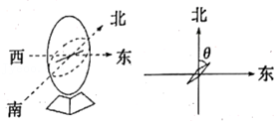

A．顺时针，菁优网-jyeoo B．逆时针，菁优网-jyeoo

C．逆时针，菁优网-jyeoo D．顺时针，Btanθ

【分析】本题考查了磁场的合成，小磁针后来的指向为合磁场方向，因此根据平行四边形定则，已知某个磁场大小和方向与合磁场方向，可以求出另一个磁场大小．

【解答】解：根据安培定则可知，环形电流产生向东的磁场，线圈中电流方向（由东向西看）应该沿逆时针的方向。

线圈通电后在自身中央处产生的磁感应强度为B，所以根据三角函数关系可得：

B地＝菁优网-jyeoo，故ABD错误，C正确。

故选：C。

【点评】物理中力、电场强度、磁场强度等均为矢量，在合成时遵循平行四边形定则，因此要熟练应用平行四边形定则进行矢量的合成．

15．（广东模拟）如图所示，矩形abcd的边长bc是ab的2倍。两细长直导线通有大小相等、方向相反的电流，垂直穿过矩形平面，与平面交于e、f两点，其中e、f分别为ad、bc的中点，下列说法正确的是（　　）

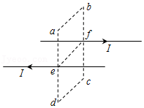

A．a点与b点的磁感应强度相同

B．a点与c点的磁感应强度相同

C．a点与d点的磁感应强度相同

D．a点与b、c、d三点的磁感应强度均不相同

【分析】通电导线在周围产生的磁场，磁感应强度大小为B＝k菁优网-jyeoo，求得两导线在各点产生的磁场方向和大小，根据平行四边形定则，得到各点合磁感应强度。

【解答】解：通电导线在周围产生的磁场，磁感应强度大小为B＝k菁优网-jyeoo，方向由安培定则可知垂直于点到导线垂直线段，从右向左画出各点的磁感应强度平面图，如图所示，由对称性可知a与c点的合磁感应强度等大同向，b与d两点的合磁感应强度等大同向，故ACD错误，B正确；

故选：B。

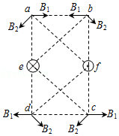

【点评】本题考查通电直导线的磁场分布，注意磁感应强度是矢量，需熟练掌握安培定则。

16．（大通县期末）关于磁感应强度定义式B＝菁优网-jyeoo，下列说法正确的是（　　）

A．磁感应强度B随着通电导线所受磁场力F的增大而增大

B．磁感应强度B随着IL乘积的减小而增大

C．磁感应强度B的方向与通电导体受力的方向相同

D．磁感应强度由磁场本身决定，不随F、I及L的变化而变化

【分析】磁感应强度和放入磁场中的电流元无关；安培力方向和磁场方向垂直。

【解答】解：ABD、磁感应强度的定义式B＝菁优网-jyeoo是利用比值定义的，磁感应强度大小和放入磁场中的电流元无关，是由磁场本身决定的，不能说磁感应强度B与F成正比，与IL成反比；

C、安培力方向和磁场方向垂直，故C错误；

故选：D。

【点评】磁感应强度的定义式B＝菁优网-jyeoo采用的是用比值定义的，磁感应强度和放入磁场中的电流元无关，我们不能够说磁感应强度B与F成正比，与IL成反比。

17．（淄博期末）在实验精度要求不高的情况下，可利用罗盘来测量电流产生的磁场的磁感应强度，具体做法是：在一根南北方向放置的直导线的正下方10cm处水平放置一个罗盘．导线没有通电时罗盘的指针（小磁针的N极）指向北方；当给导线通入电流时，发现罗盘的指针偏转一定角度，根据偏转角度即可测定电流产生的磁场的磁感应强度．现已测出此地的地磁场水平分量B＝5.0×10﹣5T，通电后罗盘指针停在北偏东60°的位置，如图所示．由此测出该通电直导线在其正下方10cm处产生磁场的磁感应强度大小为（　　）



A．5.0×10 ﹣5 T B．1.0×10﹣4 T

C．8.66×10﹣5 T D．7.07×10﹣5 T

【分析】本题考查了磁场的合成，小磁针后来的指向为合磁场方向，因此根据平行四边形定则，已知某个磁场大小和方向与合磁场方向，可以求出另一个磁场大小．

【解答】解：各个分磁场与合磁场关系如图所示：

所以根据三角函数关系可得：tanθ＝菁优网-jyeoo

即有：B1＝菁优网-jyeoo＝8.66×10﹣5T，故ABD错误，C正确。

故选：C。

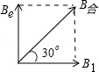

【点评】本题考查磁场的叠加原理，要注意明确物理中力、电场强度、磁场强度等均为矢量，在合成时遵循平行四边形定则，因此要熟练应用平行四边形定则进行矢量的合成．

18．（广东模拟）如图所示，匝数为N、半径为r1的圆形线圈内有匀强磁场，匀强磁场在半径为r2的圆形区域内，匀强磁场的磁感应强度B垂直于线圈平面．通过该线圈的磁通量为（　　）

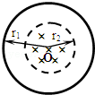

A．菁优网-jyeoo B．菁优网-jyeoo C．菁优网-jyeoo D．菁优网-jyeoo

【分析】线圈与匀强磁场垂直，通过线圈的磁通量Φ＝BS，S是线圈内有磁场部分的面积菁优网-jyeoo．

【解答】解：由题，匀强磁场的磁感应强度B垂直于线圈平面，通过该线圈的磁通量为Φ＝BS＝B菁优网-jyeoo。

故选：B。

【点评】在匀强磁场中，通过该线圈的磁通量公式Φ＝BS中，S是有效面积．

19．（东湖区校级月考）广州某中学的物理兴趣小组为研究条形磁铁在其轴线上各点产生磁感应强度的大小。他们在实验之前从资料上查得该处地磁场方向水平，大小为B0。接着实验小组将一条形磁铁P固定在水平桌面上。以P的右端点为原点，以中轴线为x轴建立坐标系。将一个灵敏的小磁针Q放置在x轴上不同位置，测出小磁针Q与x轴之间的夹角为θ，实验数据描绘出来得到sinθ与x之间的关系曲线如图所示，则下列说法正确的是（　　）

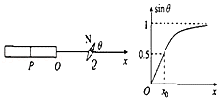

A．P的右端为S极

B．x轴方向与地磁场方向平行

C．磁铁P在x0处产生的磁感应强度大小为B0

D．x0处合磁场的磁感应强度大小为2B0

【分析】磁场是客观存在的特殊物质形态，我们感觉不到，但可通过小磁针来体现．小磁针N极的受力方向即为磁场方向，或磁感线在该点的切线方向为磁场方向。

【解答】解：当x趋向无穷大时，小磁针所指的方向为地球的磁场的方向，所以根据题图可知，x趋向无穷大时，sinθ趋向1，则θ趋向90°，即小磁针的方向与x的方向垂直，所以x的方向为向东，当x非常小时，小磁针的N极沿x方向，即向东；

A、由图可知，开始时N背离O点，所以O点处的磁极是N极，即P的右端为N极，故A错误；

B、由以上的分析可知，P的中轴线沿东西方向，与地磁场方向垂直，故B错误；

C、由乙图可知，x0处sinθ＝0.5，则θ＝30°，P在x0处产生的磁感应强度大小BP：tan30°＝菁优网-jyeoo，所以：BP＝菁优网-jyeooB0，故C错误；

D、x0处合磁场的磁感应强度大小为：B＝菁优网-jyeoo＝2B0，故D正确。

故选：D。

【点评】解决本题能灵活正交分解法分析得出磁体所产生的磁感应强度水平分量与地磁场的关系，可以根据自己积累的经验，由力的合成与分解的方法进行类比。

20．（新津县校级月考）关于磁感应强度的下列说法中，正确的是（　　）

A．放在磁场中的通电导线，受到的磁场力越大，则该处的磁感应强度越大

B．磁感线上某一点的切线方向就是该点磁感应强度的方向

C．垂直磁场放置的通电导线的受力方向就是磁感应强度方向

D．磁感应强度的大小、方向与放入磁场的导线的电流大小、导线长度有关

【分析】磁场力的大小取决于电流、磁场及二者之间的夹角；磁感线上某一点的切线方向就是该点磁感应强度的方向；根据左手定则可知安培力的方向与磁场垂直；磁感应强度是磁场本身的性质。

【解答】解：A、磁场力的大小取决于电流、磁场及二者之间的夹角，磁场力大，不能说明磁感应强度大，故A错误；

B、为了更加形象地描述磁场，引入了磁感线，规定磁感线上某一点的切线方向就是该点磁感应强度的方向，故B正确；

C、根据左手定则，可知垂直磁场放置的通电导线的受力方向与磁感应强度方向相互垂直，故C错误；

D、磁感应强度是磁场本身的性质，其大小、方向与放入磁场的导线的电流大小、导线长度、导线取向等均无关，故D错误。

故选：B。

【点评】本题考查了磁场力、磁感线、磁感应强度、左手定则等基础知识，要求学生对这部分知识要深刻理解，熟练应用，特别需要明确的是磁感应强度是通过比值法定义的。

**二．多选题（共10小题）**

21．（长春模拟）如图所示，A、B、C是等边三角形的三个顶点，O点是 A、B两点连线的中点。以O点为坐标原点，以 A、B两点的连线为x轴，以O、C两点的连线为y轴，建立坐标系。过 A、B、C、O四点各有一条长直导线垂直穿过坐标平面，各导线中通有大小相等的电流，其中过 A、B两点的导线中的电流方向向里，过 C、O两点的导线中的电流方向向外。下列说法正确的是（　　）

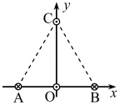

A．过O点的导线所受安培力的方向沿y轴正方向

B．过A、B两点的导线对过C点的导线的合力沿y轴负方向

C．过B、C两点的导线对过A点的导线的合力方向与B、C两点连线平行

D．过B 点的导线所受安培力的方向沿C、B两点连线由C指向B

【分析】利用“同向电流相吸引，反向电流相排斥”按各选项的题意分别画出受力示意图，结合直线电流周围的磁感应强度的特点可得导线之间的安培力大小关系，应用平行四边形定则即可解题。

【解答】解：如图1所示，当两平行直导线通有同向电流时，由安培定则和左手定则可知，两导线之间的安培力是相互吸引的（同向电流相吸引）；同理当两平行直导线通有反向电流时，两导线之间的安培力是相互排斥的（反向电流相排斥），如图2所示。

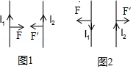

依据此原理按题意分别画出各长直导线所受安培力示意图如图3。

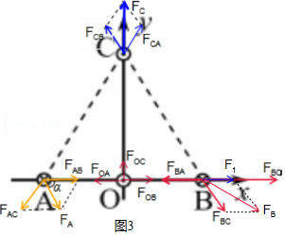

分别过O、A、B、C点的长直导线以下分别称之为导线O、导线A、导线B、导线C，各导线中对应的电流分别为IO、IA、IB、IC，

A、导线O受到导线A、导线B、导线C的安培力分别为FOA、FOB、FOC，

因距离OA＝OB，电流IA＝IB，所以FOA＝FOB，即FOA与FOB等大反向，两者的合力为零，因此导线C所受安培力就等于FOC，其方向沿y轴正方向，故A正确；

B、导线A、B对导线C的安培力分别为FCA、FCB，因距离AC＝BC，电流IA＝IB，所以FCA＝FCB，应用平行四边形定则，两者的合力方向沿y轴正方向，故B错误；

C、导线B、C对导线A的安培力分别为FAB、FAC，因距离AB＝AC，电流IB＝IC，所以FAB＝FAC，两者方向夹角为120°，应用平行四边形定则，两者的合力FA方向与x轴正方向夹角α＝60°，由几何关系知，合力FA方向与BC边（即B、C两点连线）平行，故C正确；

D、导线B受到导线O、A、C的安培力分别为FBO、FBA、FBC，因距离AB＞OB，电流IA＝IO，所以FBA＜FOB，FBA的方向指向﹣x方向，FOB的方向指向+x方向，两者合力F1的方向指向+x方向，F1再与FBC合成得到的合力为导线B所受安培力FB，应用平行四边形定则，导线B所受安培力FB方向必在x轴正方向与FBC的方向的夹角内，并不是沿C、B两点连线由C指向B，故D错误。

故选：AC。

【点评】本题考查了通电长直导线之间的相互作用的安培力特点，应用推论“同向电流相吸引，反向电流相排斥”结合平行四边形定则可快速解决问题。

22．（广东模拟）如图所示，两根相互绝缘的长直导线分别沿x轴和y轴放置，当x轴上的导线中通以沿x轴正方向的电流时，其在A（a，b）点产生的磁感应强度的大小为B0。当y轴上的导线也通电流后，A（a，b）点的磁感应强度的大小变为2B0。已知通电长直导线在其周围激发磁场的磁感应强度大小为B＝k菁优网-jyeoo，其中k为常量，I为导线中电流的大小，r为场中某点到导线的垂直距离，则沿y轴放置的导线中所通电流的大小可能是（　　）

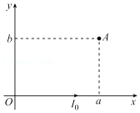

A．菁优网-jyeoo B．菁优网-jyeoo C．菁优网-jyeoo D．菁优网-jyeoo

【分析】根据题意通电导体在某一点的磁感应强度大小为B＝k菁优网-jyeoo，利用安培定则和矢量的平行四边形法则解题。

【解答】解：x轴上的导线中的电流在A点产生的磁感应强度的大小为B0＝k菁优网-jyeoo。

若两导线在A点产生的磁场方向相同，则有By1＝2B0﹣B0＝k菁优网-jyeoo，联立解得Iy1＝菁优网-jyeooI0；

若两导线在A点产生的磁场方向相反，则有By2＝2B0+B0＝k菁优网-jyeoo，联立解得Iy2＝菁优网-jyeooI0，

故AD正确，BC错误。

故选：AD。

【点评】本题考查了通电直导线磁场的分布与计算、矢量的平行四边形法则等知识点，利用安培定则判断磁场方向是解题的关键。

23．（重庆模拟）如图所示，直角坐标系xOy平面有沿y轴正方向的匀强磁场，磁感应强度大小为B。甲、乙、丙、丁为位于坐标轴上的四点，四点到O点距离相等，在O点有一根通有恒定电流的直导线，电流方向垂直坐标平面向里。已知丁处磁感应强度大小为3B，下列说法正确的是（　　）

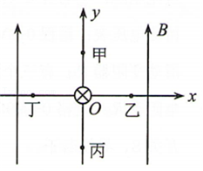

A．甲、丙两处磁场方向相反

B．乙处磁感应强度大小为B

C．乙处磁感应强度大小为2B

D．丙处磁感应强度大小为菁优网-jyeooB

【分析】丁处磁感应强度大小为3B，说明恒定电流在丁处产生的磁场磁感应强度大小为2B，由此分析恒定电流在甲、乙、丙处产生的磁场磁感应强度大小，再根据矢量的合成方法进行分析。

【解答】解：丁处磁感应强度大小为3B，说明恒定电流在丁处产生的磁场磁感应强度大小为2B，所以恒定电流在甲、乙、丙处产生的磁场磁感应强度大小均为2B，方向满足安培定则，电流在甲、乙、丙各点的磁场方向如图所示。

A、根据图象可知甲、丙两处磁场方向不是相反，故A错误；

BC、根据图象可知，恒定电流在乙处产生的磁场磁感应强度大小为B乙＝2B﹣B＝B，方向向下，故B正确、C错误；

D、根据平行四边形法则可知丙处磁感应强度大小为B丙＝菁优网-jyeoo＝菁优网-jyeoo，故D正确。

故选：BD。

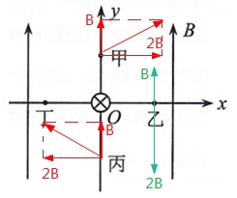

【点评】本题主要是考查磁感应强度的叠加，知道磁感应强度是矢量，其合成方法满足矢量的平行四边形法则，能够根据安培定则判断电流周围的磁场方向。

24．（桃城区校级一模）如图所示，O点为正方形MNPQ中M、P连线的中点。两细长直导线过M、P两点垂直到过正方形平面，两导线中通有大小相等的电流，下列说法正确的是（　　）

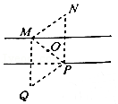

A．当两导线中电流方向相同时，O点的磁感应强度为零

B．当两导线中电流方向相同时，N、Q两点的磁感应强度相同

C．当两导线中电流方向相反时，O点的磁感应强度为零

D．当两导线中电流方向相反时，N、Q两点的磁感应强度方向相同

【分析】根据安培定则判断两根导线在Q、N两点产生的磁场方向，根据平行四边形定则，进行合成，确定大小和方向的关系。

【解答】解：A、两导线中电流大小相等，且O点到M、P两点的距离相等，则它们在O点产生的磁场的磁感应强度大小也相等。由安培定则知，当两导线中电流方向相同时，它们在O点产生的磁感应强度方向相反，叠加得总的磁感应强度为零，故A正确；B、同理可得在N、Q两点产生的磁场的磁感应强度大小相等，方向垂直，当两导线中电流方向相同时，叠加得总的磁感应强度方向相反，故B错误；

C、结合以上分析，当两导线中电流方向相反时，它们在O点产生的磁感应强度方向相同，叠加得总的磁感应强度不为零，故C错误；

D、当两导线中电流方向相反时，根据左手定则及几何知识可知：N点的磁场方向垂直于直线NQ，Q点的磁场方向垂直于直线NQ，且N、Q两点的磁场方向关于O点水平方向中心对称，即两点的磁感应强度方向相同，故D正确。

故选：AD。

【点评】本题考查安培定则和平行四边定则的综合应用，注意安培定则用右手，磁感应强度是矢量，合成应用平行四边形定则。

25．（湖北模拟）如图，纸面内有两条相互垂直的长直绝缘导线L1、L2，L1中的电流方向向上，L2中的电流方向向右；L1的右边有a、b两点，它们相对于L2对称。整个系统处于某匀强磁场中，该匀强磁场的磁感应强度大小为B0，方向垂直于纸面向外。已知a、b两点的磁感应强度大小分别为菁优网-jyeooB0和菁优网-jyeooB0，方向均垂直于纸面向里。则（　　）

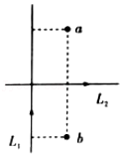

A．流经L1的电流在a点产生的磁感应强度大小为菁优网-jyeooB0，方向垂直纸面向内

B．流经L1的电流在b点产生的磁感应强度大小为菁优网-jyeooB0，方向垂直纸面向内

C．流经L2的电流在a点产生的磁感应强度大小为菁优网-jyeooB0，方向垂直纸面向外

D．流经L2的电流在b点产生的磁感应强度大小为菁优网-jyeooB0，方向垂直纸面向内

【分析】根据右手螺旋定则来判定两直导线在a、b两处的磁场方向，再结合矢量的叠加法则，即可求解。

【解答】解：整个系统处于匀强外磁场中，外磁场的磁感应强度大小为B0，方向垂直于纸面向外，

且a、b两点的磁感应强度大小分别为菁优网-jyeooB0和菁优网-jyeooB0，方向垂直于纸面向里，

根据右手螺旋定则，L1直导线电流，在a、b两点磁场方向垂直纸面向里，大小相等，

同理，L2直导线的电流，在a点磁场方向垂直纸面向外，在b点磁场方向垂直纸面向里，但两点的磁场大小相等，

依据矢量叠加法则，则有：B1+B2﹣B0＝菁优网-jyeooB0；

B1﹣B2﹣B0＝菁优网-jyeooB0；

联立上式，可解得：B1＝菁优网-jyeooB0，

B2＝菁优网-jyeooB0；故BD正确，AC错误；

故选：BD。

【点评】考查右手螺旋定则的应用，掌握矢量的合成法则，注意通电导线在对称位置的产生的磁场大小是相等的。

26．（太原期末）类比法是物理学中重要的思想方法。在电场中放入试探电荷q，用静电力F与q的比值定义电场强度E；类比电场，在磁场中垂直磁场放入电流元IL，用安培力F与IL的比值定义磁感应强度B。下列说法正确的是（　　）

A．B与F、I、L均无关，由磁场本身决定

B．改变IL与磁场的方向关系，若F为零，则此处的磁感应强度为零

C．磁感应强度B的方向与IL在此处受安培力F的方向相同

D．IL所受安培力的方向一定垂直于磁感应强度方向

【分析】在磁场中磁感应强度有强弱，则由磁感应强度来描述强弱．将通电导线垂直放入匀强磁场中，即确保电流方向与磁场方向相互垂直，则所受的磁场力与通电导线的电流与长度乘积之比．

【解答】解：A、磁场中某处的磁感应强度大小，就是通以电流I、长为L的一小段导线垂直放在该处时所受磁场力F与I、L的乘积的比值，与F以及I、L无关，由磁场本身决定，故A正确；

B、当通电导体平行放在磁场中某处受到的磁场力F等于0，但磁场并一定为零，故B错误；

CD、通电导线在磁场中的受力方向，由左手定则来确定，所以磁场力的方向与磁场及电流方向相互垂直，故C错误，D正确。

故选：AD。

【点评】磁感应强度的定义式B＝菁优网-jyeoo可知，是属于比值定义法，且导线垂直放入磁场中．即B与F、I、L均没有关系，它是由磁场的本身决定．例如：电场强度E＝菁优网-jyeoo一样．同时还要注意的定义式B＝菁优网-jyeoo是有条件的．

27．（宿州期末）在匀强磁场中，垂直磁场方向放置一段电流为I，长为L的通电导线，导线所受磁场力F与IL的比值定义为磁感应强度B，下列物理量的关系式与B定义方法相同的是（　　）

A．E＝菁优网-jyeoo B．a＝菁优网-jyeoo C．C＝菁优网-jyeoo D．I＝菁优网-jyeoo

【分析】所谓比值法定义，就是用两个物理量的比值来定义一个新的物理量的方法；比值法定义的基本特点是被定义的物理量往往是反映物质的属性，与参与定义的物理量无关．由此分析即可。

【解答】解：A、电场强度E由电场本身决定，与电荷量以及电荷受到的电场力无关，所以电场强度E＝菁优网-jyeoo是比值定义法，故A正确；

B、加速度a＝菁优网-jyeoo中加速度与合外力成正比，与质量成反比，故不属于比值定义法，故B错误；

C、电容与极板的电压和电量无直接关系，所以电容C＝菁优网-jyeoo是用比值法定义的，故C正确；

D、电流I＝菁优网-jyeoo中电流与电压成正比，与电阻成反比，故不属于比值定义法，故D错误；

故选：AC。

【点评】解决本题的关键理解并掌握比值法定义的共性：被定义的物理量往往是反映物质的属性，它不随定义所用的物理量的大小取舍而改变。

28．（公主岭市期末）如图所示，框架面积为S，框架平面与磁感应强度为B的匀强磁场方向垂直，则下列关于穿过平面的磁通量的情况中，正确的是（　　）

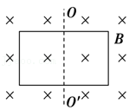

A．如图所示位置时磁通量为零

B．若使框架绕OO′转过60°，磁通量为菁优网-jyeooBS

C．若从初始位置转过90°角，磁通量为BS

D．若从初始位置转过180°角，磁通量变化为2BS

【分析】图示时刻，线圈与磁场垂直，穿过线圈的磁通量等于磁感应强度与线圈面积的乘积。当它绕轴转过θ角时，线圈在磁场垂直方投影面积Ssinθ，磁通量等于磁感应强度与这个投影面积的乘积。线圈从图示转90°时，磁通量为0，磁通量的变化量大小等于初末位置磁通量之差。

【解答】解：A、线圈与磁场垂直，穿过线圈的磁通量等于磁感应强度与线圈面积的乘积。故图示位置的磁通量Φ＝BS，故A错误；

B、使框架OO′转过60°角，则在磁场方向的投影面积菁优网-jyeoo，则磁通量菁优网-jyeoo，故B正确；

C、当线圈从图示转90°时，线框与磁场平行，故磁通量为0，故C错误；

D、从初始位置转180°角，磁通量变化为△Φ＝BS﹣（﹣BS）＝2BS，故D正确。

故选：BD。

【点评】本题要知道对于匀强磁场中磁通量计算的一般公式Φ＝BScosθ，θ是线圈与磁场垂直方向的夹角。夹角变化，磁通量也会变化，注意磁通量要分清穿过线圈的正反面。

29．（昆山市校级月考）下列说法正确的是（　　）

A．穿过某一面的磁通量为零，该处的磁感应强度不一定为零

B．磁场很强的地方，通电导线在该处受到的磁场力可能为零

C．若电流元在磁场中某点不受安培力作用，则该点的磁感应强度为零

D．磁场中某处磁感应强度的方向，与通电导线在该处所受磁场力的方向相同

【分析】穿过某一面的磁通量为零，该处磁感应强度不一定为零，也可能由于这个面与磁场平行；磁感应强度是描述磁场强弱的物理量，通过电流元垂直放置于磁场中所受磁场力与电流元的比值来定义磁感应强度；

【解答】解：A、穿过某一面的磁通量为零，该处的磁感应强度可能为零，也可能是磁感应强度不为零，而该面与磁场平行，故A正确；

B、磁场很强的地方，当通电导线与磁场方向平行时，通电导线所受磁场力为零，故B正确；

C、当电流元与磁场平行放置时，没有安培力，但此处磁感应强度可能不为零，故C错误；

D、根据左手定则可知，磁感应强度方向与通电导线受到磁场力的方向垂直，故D错误；

故选：AB。

【点评】本题考查了磁通量、磁感应强度、磁场力，平时要加强对基础知识的理解和应用。

30．（汪清县校级月考）如图所示，一根通电直导线垂直放在磁感应强度为1T的匀强磁场中，以导线截面的中心为圆心，半径为r的圆周上有a、b、c、d四个点，已知a点的实际磁感应强度为零，则下列叙述正确的是（　　）

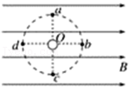

A．直导线中的电流方向垂直纸面向外

B．b点的实际磁感应强度为菁优网-jyeooT，方向斜向上，与B的夹角为45°

C．c点的实际磁感应强度也为零

D．d点的实际磁感应强度跟b点的相同

【分析】a点实际磁感应强度为零，据此判断出直线电流在a点产生的磁感应强度方向，应用安培定则判断出直线电流方向；然后根据平行四边形定则求出b、c、d点的磁感应强度。

【解答】解：A、a点的磁感应强度为0，说明通电直导线在a点产生的磁感应强度与匀强磁场的磁感应强度大小相等、方向相反，即通电直导线在a点产生的磁感应强度方向水平向左，根据安培定则判断可知，直导线中的电流方向垂直纸面向外，故A正确；

B、通电导线在a点产生的磁感应强度大小为1T，a、b、c、到直导线的距离相等，直线电流在a、b、c、d产生的磁感应强度大小都是1T，由安培定则可知，通电导线在b处的磁感应强度方向竖直向上，根据平行四边形可知，b点感应强度为Bb＝菁优网-jyeooT＝菁优网-jyeooT，方向与B的方向成45°斜向右上方，故B正确；

C、通电导线在c处的磁感应强度方向水平向右，则c点磁感应强度为2T，方向与B的方向相同，故C错误；

D、通电导线在d处的磁感应强度方向竖直向下，则d点感应强度为菁优网-jyeooT，方向与B的方向成45°斜向右下方，与b点磁感应强度不相等，故D错误。

故选：AB。

【点评】本题考查安培定则和平行四边形定则的应用，空间任意一点的实际磁感应强度是通电导线产生的磁场和匀强磁场的叠加．

**三．填空题（共10小题）**

31．（泗县校级月考）如图所示，矩形线圈平面与磁场垂直，且一半在匀强磁场内、一半在匀强磁场外。已知磁感应强度为0.1T，线圈面积为0.1m2，现使线圈从图示位置开始匀速转动；如果转动轴为bc，则在线圈转动60°的过程中，磁通量的改变量大小为　0　，线圈中　不能　（填“能“或“不能“）产生感应电流；如果转动轴为OO'，则在线圈转动90°的过程中，磁通量的改变量大小为　5×10﹣3Wb　，线圈中　能　（填“能“或“不能“）产生感应电流。

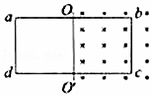

【分析】当磁感应强度与线圈面积垂直时，根据磁通量公式φ＝BS，结合感应电流产生条件：穿过闭合电路的磁通量变化，从而即可求解。

【解答】解：现使线圈从图示位置开始匀速转动；如果转动轴为bc，则在线圈转动60°的过程中，那么线圈在磁场方向的投影面积为：S′＝Scos60°＝0.1×菁优网-jyeoom2＝0.05m2，

而在转动前，穿过线圈的有效面积为：S有＝菁优网-jyeooS＝0.05m2，

则磁通量的改变量大小为：△φ＝B•△S＝0.1×（0.05﹣0.05）Wb＝0Wb，

根据感应电流产生的条件，可知，穿过线圈的磁通量没有变化，因此线圈中没有感应电流；

当线圈转动90°的过程中，那么线圈在磁场方向的投影面积为：S″＝Scos90°＝0，

则磁通量的改变量大小为：△φ′＝B•△S′＝0.1×（0.05﹣0）Wb＝5×10﹣3Wb，

此时穿过线圈的磁能量发生变化，因此线圈中能产生感应电流，

故答案为：0；不能；5×10﹣3Wb；能。

【点评】考查求解磁通量的公式应用，理解感应电流的产生条件，注意公式φ＝BS中B与S垂直，且S是有效面积。

32．（奉贤区期末）磁通量是描述穿过　某一　面积的磁感线的多少。某同学说：若某处磁感线越密，则磁通量就越大。你认为该同学的说法是否正确？　错误的，磁通量Φ的大小与磁感应强度B、穿过磁场的面积S、B与S的夹角θ都有关系；面积一定时，夹角一定时，磁感线越密，磁通量越大。　（需要简要说明理由）。

【分析】根据磁通量的物理意义以及Φ＝BSsinθ（B与S的夹角θ）分析判断。

【解答】解：磁通量是描述穿过某一面积的磁感线的多少；

该同学的说法是错误的。磁通量Φ的大小与磁感应强度B、穿过磁场的面积S、B与S的夹角θ都有关系；面积一定时，夹角一定时，磁感线越密，磁通量越大。

故答案为：某一；错误的，磁通量Φ的大小与磁感应强度B、穿过磁场的面积S、B与S的夹角θ都有关系；面积一定时，夹角一定时，磁感线越密，磁通量越大。

【点评】本题考查了磁通量的物理意义。关键是掌握磁通量的计算公式，清楚影响磁通量大小的因素。

33．（陕西期中）一根导线长0.2m，通以3A的电流，在磁场中某处受到的最大的磁场力是6×10﹣2N，则该处的磁感应强度B的大小是　0.1　T．当该导线的长度减小一半，则该处的B的大小是　0.1　T．当电流和导线都增加为原来的两倍，则该处的B的大小是　0.1　T。

【分析】当B⊥L时，根据安培力的公式F＝BIL，求磁感应强度B，注意公式B＝菁优网-jyeoo是采用比值法定义的，磁场中某点磁感应强度的大小与F，Il等因素无关，是由磁场本身决定的。

【解答】解：根据磁感应强度的定义式，有：B＝菁优网-jyeoo＝菁优网-jyeooT＝0.1T，由此可知该处的磁感应强度为0.1T，这与导线的放置、长短、电流大小等因素无关，即该处的磁感应强度有磁场本身决定。

故答案为：0.1；0.1；0.1

【点评】本题考查了对磁感应强度定义式：B＝菁优网-jyeoo的理解和应用，属于简单基础题目，平时训练不可忽视要加强练习。

34．（苏州学业考试）如图所示，一单匝线圈从左侧进入磁场。在此过程中，线圈的磁通量将　变大　（选填“变大”或“变小”）。若上述过程所经历的时间为0.1s，线圈中产生的感应电动势为0.2V，则线圈中的磁通量变化了　0.02　Wb。

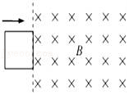

【分析】匀强磁场中，当线圈与磁场垂直时，磁通量Φ＝BS，根据面积变化，分析磁通量的变化。根据法拉电磁感应定律求解磁通量的变化量。

【解答】解：根据磁通量公式Φ＝BS得知，线圈从左侧进入磁场的过程中，线圈的磁通量变大；

根据法拉电磁感应定律菁优网-jyeoo

得：菁优网-jyeoo。

故答案为：变大，0.02

【点评】本题是法拉第电磁感应定律的简单应用。当线圈与磁场垂直时，磁通量Φ＝BS．对于磁通量的变化，也可以根据磁感线数判断。

35．（邳州市期末）一垂直穿过面积为4m2单匝闭合线圈的磁场，磁感应强度t＝ls时B1＝0.2T，均匀增加到t＝3s时B2＝0.8T，则t＝ls时磁通量为　0.8　Wb，在此过程中穿过该线圈的磁通量的变化量为　2．，4　Wb。

【分析】线圈与磁场垂直，由Φ＝BS即可求出磁通量，然后求出磁通量的变化。

【解答】解：开始时的磁通量：Φ1＝B1S＝0.2×4＝0.8Wb

后来的磁通量：Φ2＝B2S＝0.8×4＝3.2Wb

磁通量的变化量：△Φ＝Φ2﹣Φ1＝3.2﹣0.8＝2.4Wb

故答案为：0.8，2.4

【点评】该题考查磁通量的计算，在计算前要注意磁场与线圈之间的夹角是否垂直。

36．（普陀区二模）如图甲，两条无限长导线均通以电流强度大小为I的恒定电流，导线的直线部分和坐标轴趋于重合，弯曲部分是以坐标原点O为圆心、半径相同的一段圆弧。已知直线部分在原点O处不产生磁场，若图甲中O处的磁感应强度大小为B0，则图乙中O处磁感应强度大小为　B0　，方向　垂直纸面向外　。

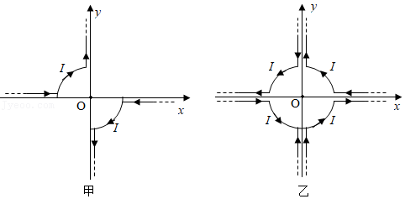

【分析】根据通电导线周围存在磁场，结合相同圆弧，则产生有磁感应强度大小，再根据右手螺旋定则可知，通电导线在O点的磁场方向，最后由矢量合成法则，即可求解。

【解答】解：由题意可知，图甲中O处磁感应强度的大小是其中一段在O点的磁场大小的两倍；根据右手螺旋定则，由乙图知，右上段与左下段产生磁场叠加为零，则剩余两段产生磁场大小是其中一段在O点产生磁场的两倍，则乙图中O点的磁感应强度大小与甲图中O点的磁感应强度大小相等为B0，方向垂直纸面向外。

故答案为：B0，垂直纸面向外。

【点评】考查通电导线周围磁场的分布，掌握矢量合成法则，注意叠加原则，理解右手螺旋定则是解题的关键。

37．（朝阳区校级月考）如图所示，甲图中的小磁针上有一直导线通以图中所示方向的电流时，小磁针北极N将向　纸内　（填“纸内”或“纸外”）偏转．

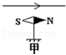

【分析】当导线中通过图示方向的电流时，产生磁场，根据安培定则判断磁场的方向．小磁针处于磁场中，N极受力方向与磁场方向相同．根据磁场方向判断小磁针的转动方向．

【解答】解：当导线中通过图示方向的电流时，根据安培定则判断可知，小磁针所在处磁场方向垂直纸面向里，小磁针N受力向里，S极受力向外，则小磁针N极转向里，S极转向读者．

故答案为：纸内．

【点评】判断电流方向与磁场方向的关系是运用安培定则．小磁针N极受力方向与磁场方向相同．

38．（湖南学业考试）在磁场中某一点，小磁针静止时　北极　所指方向，就是该点的磁场方向，地球是个大磁体，地球北极对应于地磁　南极附近　。

【分析】磁场是有方向的，规定小磁针静止时北极所指的方向为磁场的方向；地球是个大磁体，地磁的北极在地理的南极附近，地磁的南极在地理的北极附近。

【解答】解：在磁场中的某一点，小磁针静止时北极所指的方向，就是该点的磁场方向，地球是个大磁体，地球北极对应于地磁的南极附近。

故答案为：北极 南极附近

【点评】解决本题关键是知道地磁场的特点和磁场方向与小磁针北极所指方向的关系，难度不大，基础题。

39．（甘泉县校级月考）已知磁场的方向，试判断出产生相应磁场的电流方向。

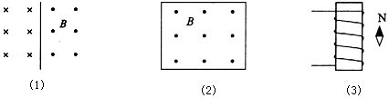

（1）电流竖直 　向下　（向上/向下）；

（2）电流 　逆时针　（顺时针/逆时针）；

（3）电流上 　出　下 　进　（进/出）。

【分析】根据安培定则，分别对直导线、环形电流、通电螺线管的磁场的方向判断电流的方向。

【解答】解：（1）对于直线电流，根据安培定则：右手握住直导线，大拇指指向表示电流方向，四指弯曲方向表示磁场的方向，故电流方向竖直向下；

（2）对于通电线框，根据安培定则：四指弯曲表示电流方向，大拇指所指方向为线框内部的磁场方向，故电流方向为逆时针方向；

（3）对于通电螺线管，根据安培定则：四指弯曲表示电流方向，大拇指所指方向为线框内部的磁场方向，故其电流方向为上出下进方向，

总之，导线和线圈电流方向如下图；

故答案为：（1）向下；（2）逆时针；（3）出，进。

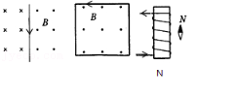

【点评】解决本题的关键掌握安培定则判断电流方向和磁场方向的关系，特别是通电螺线管，其拇指所指方向为螺线管内部的磁场方向。

40．（荔城区校级月考）把一个用丝线悬挂的铅球放在电路中的线圈上方，如图所示，在下列三种情况下，悬挂铅球的丝线所受的拉力与铅球不在线圈上方时比较：

（1）当滑片不动时，拉力　不变　。

（2）当滑动变阻器的滑片向右移动时，拉力　变小　。（填“变大”、“不变”或“变小”）

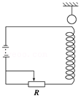

【分析】首先，根据右手螺旋定则和电流方向，判断出线圈上方是N极。当滑动变阻器的滑动头向右移动时，电阻变小，电流变大，所以线圈内向上的磁通量变大，为了保持平衡，铅球被感应出了向下的磁通量，根据北出入南，所以铅球下端是N极，所以有斥力。当然拉力就变小了。

【解答】解：（1）铅球相当于口朝下的线圈，滑动变阻器的滑动端不移动时，电流没有变化，则铅球没有感应电流出现，则拉力不变；

（2）当滑动变阻器的滑动头向右移动时，电流增大磁场增强，由楞次定律可知线圈与铅球互相排斥，则拉力变小；

故答案为：不变，变小

【点评】考查楞次定律与闭合电路欧姆定律的应用，注意磁体内外的磁场线方向不一样。外北出入南，内相反。可以参照电池内外的电场线方向。

**四．计算题（共5小题）**

41．（河南月考）如图所示，一长为L的导线围成正方形闭合线圈，放在磁感应强度大小为B的匀强磁

场中，线圈平面与磁场方向的夹角为θ；

（1）求穿过该线圈的磁通量Φ；

（2）不改变磁场的磁感应强度大小，只改变磁场的磁感应强度方向以及线圈的形状，求穿过线圈磁通量的最大值Φm。

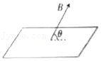

【分析】（1）根据磁通量的公式Φ＝BSsinθ求解穿过该线圈的磁通量Φ；

（2）当磁场和平面相互垂直时，且面积最大时，穿过线圈磁通量的最大，根据Φ＝BS求解最大值；

【解答】解：（1）此时穿过线圈平面的磁通量为Φ＝菁优网-jyeoo＝菁优网-jyeoo；

（2）在不改变磁场的磁感应强度大小的情况下，当线圈为圆形，线圈平面和磁场垂直时，磁通量最大，此时最大面积为：菁优网-jyeoo，

则最大值Φm＝菁优网-jyeoo；

答：（1）穿过该线圈的磁通量Φ为菁优网-jyeoo；

（2）不改变磁场的磁感应强度大小，只改变磁场的磁感应强度方向以及线圈的形状，穿过线圈磁通量的最大值为菁优网-jyeoo；

【点评】解决该题关键是熟记磁通量的相关概念以及其求解公式，知道当面积和磁场相互垂直时，且面积最大时其磁通量最大；

42．（虹口区校级期中）一根长为20cm的通电导线放在匀强磁场中，导线中电流强度为0.05A，导线与磁场方向垂直，若它受到的磁场力大小为4×10﹣3N，求：

（1）磁感应强度的大小为多少？

（2）若将导线中电流强度增大为0.1A，磁场的磁感应强度是否变化？说明理由。

【分析】（1）由于B⊥L，根据磁感应强度的定义式B＝菁优网-jyeoo，求磁感应强度的大小；

（2）磁感应强度只与磁场本身有关。

【解答】解：（1）根据磁感应强度的定义式：B＝菁优网-jyeoo，

可得：B＝菁优网-jyeoo＝菁优网-jyeoo＝0.4T

（2）磁感应强度只与磁场本身有关，若导线中的电流强度增大为0.1A，则磁场的磁感应强度不变，仍然是0.4T。

答：（1）磁感应强度的大小为0.4T；

（2）磁感应强度只与磁场本身有关，不会变化。

【点评】解决本题的关键掌握磁感应强度的定义式B＝菁优网-jyeoo，知道磁场的磁感应强度只与磁场本身有关。

43．（桥西区校级月考）如图所示，边长为L的正方形线圈一半处在有右边界的无限大的匀强磁场中，磁感应强度为B．线圈平面与磁场垂直。现使线圈以左边为轴转动，求分别转过60°、90°、180°、360°时磁通量的变化。

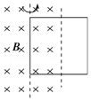

【分析】根据磁通量的计算公式Φ＝BS，分别计算初状态的磁通量和转过60°、90°、180°、360°时的磁通量，然后求解变化量。

【解答】解：设原磁通量为正值，则有Φ0＝BS＝菁优网-jyeooBL2

当转过60°、90°、180°、360°时，磁通量分别为

Φ1＝菁优网-jyeooBL2

Φ2＝0

Φ3＝﹣BL2

Φ4＝菁优网-jyeooBL2

故△Φ1＝Φ1﹣Φ0＝0

△Φ2＝Φ2﹣Φ0＝﹣菁优网-jyeooBL2

△Φ3＝﹣BL2﹣菁优网-jyeooBL2＝﹣菁优网-jyeooBL2

△Φ4＝菁优网-jyeooBL2﹣菁优网-jyeooBL2＝0。

答：线圈转过60°、90°、180°、360°时磁通量的变化分别为：0、﹣菁优网-jyeooBL2、﹣菁优网-jyeooBL2、0。

【点评】本题主要是考查了磁通量的变化；知道磁通量的计算公式为Φ＝BS，其中S是磁场中垂直于磁场方向的有效面积；影响磁通量变化情况有三种：一是磁场不变面积变化，二是面积不变磁场变化，三是磁场和面积均变化，要能够计算磁通量的变化。

44．（靖安县校级月考）如图所示，金属框架MON与导体棒DE构成回路，处在匀强磁场中与磁场垂直。

（1）若B＝0.1T，DE从O点出发，向右以1m/s的速度匀速运动4s时，回路的磁通量的变化是多少？

（2）在图中，若令回路面积S＝8m2，保持不变，而B从0.1T变到0.8T，则通过回路的磁通量变化是多少？

（3）在图中，若回路面积从S0＝8m2变到St＝18m2，B从B0＝0.1T变到Bt＝0.8T，则回路中的磁通量变化量是多少？

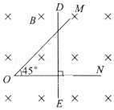

【分析】（1）根据磁通量的公式：Φ＝BS求出开始时的磁通量，求出t＝4s时刻回路的面积，再求出对应的磁通量，它们的差即为所求；

（2）（3）根据磁通量的公式：Φ＝BS分别求出各状态的磁通量，前后的差即为所求。

【解答】解：（1）棒向右以1m/s的速度匀速运动4s时，位移为：x＝vt＝1×4＝4m

由于∠MON＝45°

此时回路的面积为：S＝菁优网-jyeoo＝8m2

回路的磁通量即磁通量的变化量为：△Φ1＝Φ＝BS＝0.1×8＝0.8Wb

（2）B＝0.8T时的磁通量为：Φ1＝B′S＝0.8×8＝6.4Wb

回路中的磁通量的变化为：△Φ2＝Φ1﹣Φ＝0.64﹣0.8＝5.6Wb；

（3）回路面积从S0＝8m2变到St＝18m2，B从B0＝0.1T变到Bt＝0.8T时的磁通量为：Φ2＝BtSt＝0.8×18＝14.4Wb

故回路中的磁通量的变化为：△Φ3＝Φ2﹣Φ＝14.4﹣0.8＝13.6Wb；

答：（1）若B＝0.1T，DE从O点出发，向右以1m/s的速度匀速运动4s时，回路的磁通量的变化是0.8Wb；

（2）在图中，若令回路面积S＝8m2，保持不变，而B从0.1T变到0.8T，则通过回路的磁通量变化是5.6Wb；

（3）在图中，若回路面积从S0＝8m2变到St＝18m2，B从B0＝0.1T变到Bt＝0.8T，则回路中的磁通量变化量是13.6Wb。

【点评】本题考查对于匀强磁场中磁通量的求解能力。对于公式Φ＝BScosα，Scosα为线圈在在垂直于磁场方向投影的面积。且磁通量大小与线圈匝数无关，注意磁通量的正负。

45．（虹口区校级期中）如图所示是一种延时继电器的示意图，铁芯上有两个线圈A和B．当S1闭合时，电磁铁将吸引衔铁D，使触头C接通电路工作。

（1）如果闭合S2，当S1断开时，要延迟一段时间，弹簧才将衔铁D拉起使触头C断开电路，这种延迟是由于线圈A还是B的作用？是应用了什么物理原理？

（2）如果断开S2，当S1断开时，是否还有延时作用？

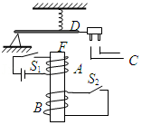

【分析】（1）当S1、S2均闭合时，电磁铁F将衔铁D吸下，C电路接通，当S1断开时，导致由于线圈B中的磁通量变化，从而出现感应电流，致使F中仍有磁性，出现延迟一段时间才被释放。

（2）若线圈B处于断开，即使S1断开也不会有感应电流，则不会出现延迟现象。

【解答】解：（1）当S1断开时，导致由于线圈B中的磁通量变小，从而出现感应电流，致使F中仍有磁性，出现延迟一段时间才被释放。所以由于B线圈的电磁感应作用，才产生延时释放D的作用。

（2）若断开B线圈的开关S2，当S1断开，F中立即没有磁性，所以没有延时功能。

故答案为：（1）B；电磁感应（2）无。

【点评】线圈B中的磁场，完全是由感应电流引起的，而感应电流是由线圈A中的电流变化而产生的。因此本题要学生熟练掌握楞次定律。